ANALISIS PEMASARAN CABAI RAWIT
(Capsicum frutencens L) DI DESA SUKA MAKMUR KECAMATAN PATILANGGIO
KABUPATEN POHUWATO

OLEH :
FELMAWATI INGO
P2217056
SKRIPSI



PROGRAM SARJANA
UNIVERSITAS ICHSAN GORONTALO
GORONTALO
2021

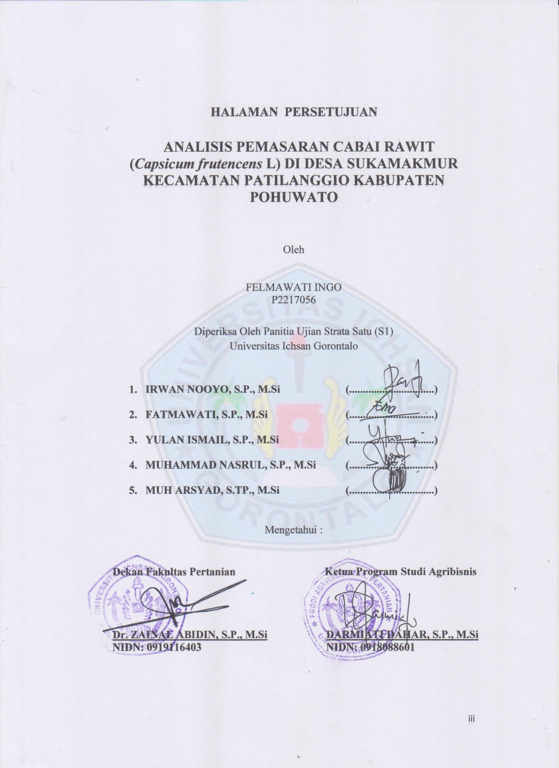

ABSTRACT

FELMAWATI INGO. P2217056. THE MARKETING ANALYSIS OF TABASCO PEPPER (Capsicum frutescens L.) IN SUKA MAKMUR VILLAGE, PATILANGGIO SUBDISTRICT, POHUWATO DISTRICT

The objectives of this study are 1) to determine the marketing channels of Tabasco pepper, 2) to determine the marketing margin of Tabasco pepper, and 3) to determine the marketing efficiency of Tabasco pepper in Suka Makmur Village, Patilanggio Subdistrict. The sampling technique uses the census method. The number of samples amounts to 26 farmers and 4 traders collectors. The analytical method used in this research is the marketing margin analysis and marketing efficiency analysis. The results on the study indicate that: 1) The marketing channel of Tabasco pepper in Suka Makmur Village, Patilanggio Subdistrict has 2 marketing channels. 2) The marketing margin on Tabasco pepper farming in Suka Makmur Village, Patilanggio Subdistrict is the highest in marketing channel I, which is IDR 7,667/Kg, and 3) The marketing channel of Tabasco pepper in Suka Makmur Village, Patilanggio Subdistrict is efficient, which is known from the efficiency value of marketing channel I of 0.43% and marketing channel II of 0.15%.

Keywords: Tabasco pepper, Marketing, Marketing Margin

ABSTRAK

FELMAWATI INGO. P2217056. ANALISIS PEMASARAN CABAI RAWIT (Capsicum frutescens L.) DI DESA SUKA MAKMUR KECAMATAN PATILANGGIO KABUPATEN POHUWATO.

Tujuan dari penelitian ini adalah: 1) Untuk mengetahui saluranpemasaran cabai rawit, 2) untuk mengetahui marjin pemasaran cabai rawit dan 3) Untuk mengetahui efesiensi pemasaran cabai rawit di Desa SukaMakmur Kecamatan Patilanggio.Teknik pengambilan sampel dengan metode sensus. Jumlah sampel sebanyak 26 orang petani dan 4 orang pedagangpengumpul. Metode analisis yang digunakan dalam penelitian ini adalah analisis margin pemasaran dan analisis efisiensi pemasaran.Hasil penelitian menunjukkanbahwa: 1) Saluran pemasaran cabai rawit di DesaSuka Makmur Kecamatan Patilanggio memiliki 2 saluran pemasaran. 2) Margin pemasaran pada usahatani cabai rawit di DesaSuka Makmur di Kecamatan patilanggio tertinggi pada saluran pemasaran satu yaitu sebesar Rp. 7.667/Kg dan 3) Saluran pemasaran cabai rawit di DesaSuka Makmur Kecamatan Patilanggio sudah efisien diketahui dari nilai efisiensi saluran pemasaran I sebesar 0,43%dan pada saluran pemasaran II sebesar 0,15%
.
Kata kunci : Cabai Rawit, Pemasaran, Margin Pemasaran

MOTTO DAN PERSEMBAHAN
MOTTO
Keberhasilan itu hanya bisa dilakukan oleh diri sendiri bukan orang lain..
Keberhasilan bukanlah berapa banyak yang kita dapatkan tetapi berapa banyak yang kita berikan serta berarti untuk orang lain

Allah tidak membebani seseorang melainkan sesuai dengan kesanggupannya, ia mendapat pahala ( dari kebajikan) yang diusahakannya dan ia mendapat siksa (dari kejahtan) yang dikerjakan.. (QS. Al-Baqarah:286)

Berdoalah kepada tuhanmu dengan berendah diri dan suarah yang lembut. Sesunggunya Allah tidak menyukai orang-orang yang melampaui batas. (QS> Al-A’raf [7]:55).

Maka apabila kamu telah selesai (dari sesuatu urusan), kerjakanlah dengan sungguh-sungguh (urusan) yang lain, dan hanya kepada tuhanmulah hendaknya kamu berharap (QS. Al-Insyirah:7-8).
PERSEMBAHAN
Skripsi ini saya persembahkan untuk:
- Ayah dan Ibunda tercinta Masi Ingo dan Yusna Supu serta kakak-kakakku Cili Ingo, Osin Ingo, Asna Ingo, dan Zenab Ingo tersayang yang telah banyak membantu, memberi nasehat dan memotivasi dalam penyelesaian karya tulis ilmiah.
- Kakak sepupuku tersayang Elpin Polimengo dan Yuliana Polimengo yang tak pernah lelah memberikan dukungan dan semangat serta nasehat.
- Seluruh ponakan-ponakanku tercinta & tersayang
- Teman-temanku Rahayu, Monica, Karsum, Zen yang telah banyak membantu & mendampingiku dalam menyelesaikan karya tulis ilmiah ini.
- Semua Teman-teman Agribisnis 2017 yang selalu memberikan semangat dan motivasi.
KATA PENGANTAR
Alhamdulillah, Penulis panjatkan puji dan syukur kita panjatkan kehadirat Allah SWT, karena dengan Rahmat, Hidayah, dan karunia yang dilimpahkan-Nya. serta tidak lupa penulis sampaikan Shalawat dan salam kepada Nabi Muhammad SAW yang telah memberikan tauladan bagi kita semua sehingga penulis dapat menyelesaikan skripsi ini.
Selama penyusunan skripsi ini penulis mengalami banyak kesulitan terutama dalam memperoleh literatur-literatur sebagai bahan yang diperlukan dalam penulisan skripsi ini. Namun pada akhirnya dan kenyataanya selesai juga karena berkat doa dan motivasi kedua orang tua serta saudara-saudari penulis yang senantiasa memberikan dukungan dan bantuan baik moril dan materi, sehingga penulis dapat menyelesaikan skrips ini walaupun masih banyak terdapat khilaf dan kekurangan yang tidak disengaja. Melalui kesempatan ini penulis mengucapkan terima kasih yang sebesar-besarnya kepada:
- Allah SWT yang telah memberikan petunjuk dan kemudahan selama membuat skripsi ini.
- Ayahanda Masi Ingo dan Ibunda Yusna Supu serta segenap keluarga dan saudara-saudara tercinta, yang telah memberikan motivasi serta dorongan moril maupun material dalam penyelesaian skripsi
- Muhammad Ichsan Gafar, SE., M.Ak, selaku Ketua Yayasan Pembangunan Ilmu Pengetahuan dan Teknologi (YPIPT) Ichsan Gorontalo
- Dr. Abdul Gaffar la Tjokke, M.Si selaku Rektor Universitasa Ichsan Gorontalo.
- Dr. Zainal Abidin, SP., M.Si selaku Dekan Fakultas Pertanian
- Darmiati Dahar, S.P., M.Si selaku ketua Program Studi Agribisnis.
- Irwan Nooyo, S.P., M.Si selaku pembimbing I yang telah membimbing penulis selama mengerjakan penyusunan skripsi ini.
- Fatmawati, S.P., M.Si selaku pembimbing II yang telah membimbing penulis selama mengerjakan penyusunan skripsi ini.
- Agribisnis Angkatan 2017 yang telah memberikan saran, dorongan dan semangat selama mengerjakan penyusunan skripsi ini.
Akhirnya dengan segala kerendahan hati penulis berharap semoga segala bantuan, bimbingan dan arahan yang diberikan oleh berbagai pihak mendapat balasan dari Allah SWT. Amin

Gorontalo, April 2021

Penulis

DAFTAR ISI
Halaman
SAMPUL i
LEMBARAN PENGESAHAN SKRIPSI ii
HALAMAN PERSETUJUAN iii
PERNYATAAN iv
ABSTRAK v
ABSTRACT vi
MOTO DAN PERSEMBAHAN vii
KATA PENGANTAR viii
DAFTAR ISI x
DAFTAR TABEL xii
DAFTAR GAMBAR xiii
DAFTAR LAMPIRAN ix

BAB I PENDAHULUAN
1.1 Latar Belakang 1
1.2 Rumusan Masalah 3
1.3 Tujuan Penelitian 3
1.4 Manfaat Penelitian 4
BAB II TINJAUAN PUSTAKA
2.1 Cabai 5
2.2 Pemasaran 5
2.3 Efisiensi Pemasaran 13
2.4 Penelitian Terdahulu 14
2.5 Kerangka Pikir 16
2.6 Hipotesis 17
BAB III METODE PENELITIAN
3.1 Tempat dan Waktu Penelitian 18
3.2 Jenis dan Sumber Data 18
3.3 Populasi dan Sampel 18
3.4 Metode Analisis Data 19
3.5 Konep Operasional 21
BAB IV HASIL DAN PEMBAHASAN
4.1 Letak Geografis, Batas dan Luas Wilayah 22
4.2 Keadaan Penduduk 23
4.3 Perekonomian Desa 23
4.4 Karateristik Responden 25
4.5 Pemasaran Cabai Rawit di Desa Suka Makmur Kecamatan
Patilanggio 31
4.3 Margin Pemasaran 32
BAB V KESIMPULAN DAN SARAN
5.1 Kesimpulan 36
5.2 Saran 36
DAFTAR PUSTAKA
LAMPIRAN
DOKUMENTASI
RIWAYAT HIDUP

DAFTAR TABEL
No Teks Halaman
1. Distirbusi Penggunaan Lahan di Desa Suka Makmur
Tahun 2020 22

2. Distribusi Penduduk Berdasarkan Kelompok Umur di Desa
Suka Makmur Tahun 2020 23

3. Distribusi Penduduk Menurut Sumber Mata Pencaharian di
Desa Suka Makmur Tahun 2020 24

4. Sarana Prasarana di Desa Suka Makmur Tahun 2020 24

5. Kelompok Umur Responden 25

6. Pendidikan Responden 26

7. Tanggungan Keluarga Responden 27

8. Pengalaman Responden 28

9. Luas Lahan Petani Responden 28

10. Umur Pedagang Responden 29

11. Lama Berdagang 30

12. Tanggungan Keluarga Pedagang Responden 30

13. Biaya Pemasaran dan Keuntungan Pedangan Pengumpul 33

14. Nilai Efisiensi Pemasaran Cabai Rawit di Desa Suka Makmur 34

DAFTAR GAMBAR
No Teks Halaman
1. Kerangla Pikir 16
2. Skema Saluran Pemasaran 1 31
3. Skema Saluran Pemasaran II 33

DAFTAR LAMPIRAN
No Teks Halaman
1 Kuisioner Petani 38
2. Kuisioner Pedagang Pengumpul 40
3. Kuisioner Pedagang Pengecer 42
4. Identitas Responden 44
5. Biaya Produksi Cabai 50
6. Petani yang Melakukan Penjualan Langsung 48
7. Penerimaan Pedagang Pengumpul Cabai 49
8. Pengeluaran Pedagang Pengumpul Cabai 49
9. Jumlah Biaya Penerimaan Dan Pendapatan Pedagang Pengumpul 50
10. Penerimaan Pedagang Pengecer Cabai 50
11. Pengeluaran Pedagang Pengecer Cabai 51
12. Jumlah Biaya Penerimaan Dan Pendapatan Pedagang Pengecer 51
13. Pendapatan Pedagang Cabai 52
14. Pendapatan Pedagang Pengecer 53
15. Efisiensi Pemasaran Cabai Rawit Pada Saluran I 53
16. Efisiensi Pemasaran Cabai Rawit Pada Saluran I 54
BAB I
PENDAHULUAN
  - Latar Belakang
Cabai rawit (Capsicum frutescens L.) termasuk salah satu komonditas sayuran yang diusahakan oleh petani karena memiliki nilai ekonomis yang tinggi. Konsumen akan tetap membutuhkan cabai rawit karena manfaat dan kandungan yang dimilikinya tidak terdapat pada komoditas lain. Cabai mengandung capsaisinyang berkhasiat sebagai stimulan, dihidrocapcaisin, Vitamin A dan Vitamin C, zat warna kapsantin, karoten, kapsarubin, zeasantin, kriptosantin, clan lutein. Capsaicin jika dikonsumsi dalam jumlah banyak akan mengakibatkan rasa terbakar di mulut serta dengan keluarnya air mata. Kalium, fosfor, kalsium, zatbesi, dan niasin juga terkandung pada cabai(Priyadi, 2015).
Cabai rawit dapat dimanfaatkan sebagai bumbu pada masakan dan ramuan obat tradisional. Manfaatnya antara lain menambah nafsu makan, mengobati sariawan, mengobati bisul, mengobati rematik, dan mencegah stroke. Kandungan vitamin C yang terkandung pada cabai rawit lebih banyak dibandingkan buah jeruk dan provitamin A yang lebih banyak dibandingkan wortel (Fransiska, 2015).
Kabupaten Pohuwato merupakan salah satu wilayah yang menjadi sasaran utama dalam pengembangan tanaman hortikultura. Lahan pertanian yang dimiliki cukup luas sebesar 94.449,9 Ha. Lahan kering sebesar 89.567,7 Ha dan lahan basah sebesar 4.882,2 Ha (BPS Pohuwato, 2019). Hal ini menunjukkan bahwa Kabupaten Pohuwato memiliki lahan pertanian yang dapat dimanfaatkan oleh petani untuk meningkatkan pendapatannya. Lahan kering yang dimiliki dimanfaatkan untuk membudidayakan komoditi cabai rawit. Adapun luas panen cabai rawit yang ada di Kabupaten Pohuwato sebesar 725 ha. Kecamatan Patilanggio menjadi salah satu daerah yang memiliki luas panen cukup besar yaitu 53 ha. Akan tetapi dalam pengembangannya komoditi ini masih memiliki beberapa permasalahan, seperti dalam budidaya, banjir, rendahnya diseminasi teknologi, tingginya biaya transportasi, minimnya infrastruktur, dan belum ada jaminan harga. Oleh karena itu diperlukan strategi khusus untuk pengembangan agribisnis cabai rawit di Kabupaten Pohuwato sehingga dapat meningkatkan pendapatan dan kesejahteraan petani.
Pemasaran adalah salah satu matarantai terpenting dan memiliki peranan yang besar terhadap pendapatan petani. Stabilitas ekonomi kerakyatan di berbagai bidang dapat tercapai apa bila tercipta kelancaran pedagang serta kelancaran berbagai komoditas khususnya komoditas pokok dan penting. Tersedianya pasar untuk hasil pertanian akan sangat berpengaruh terhadap peningkatan produksi. Sebab walaupun produksi mengalami peningkatan tetapi tidak dapat dipasarkan maka akan sia-sia upaya untuk meningkatkan produksi tersebut (Sunarto dalam Ningsih, 2012).
Aspek sector pertanian dapat dikembangkan adalah tanaman hortikultura. Produk pertanian ini mempunyai sifat mudah rusak atau tidak tahan lama. Oleh sebab itu, perencanaan tanam dan proses penyampaian hasil panen dari petani ke konsumen harus diperhatikan. Pasar menjadi tempat yang penting bagi produk pertanian selain sebagai tempat transaksi bagi para pedagang dan pembeli.
Proses aliran barang yang terjadi dalam pasar disebut pemasaran. Proses pengaliran barang dari produsen ke konsumen akhir disertai penambahan guna melalui proses pengolahan, penambahan guna tempat melalui proses pengangkutan dan penambahan guna waktu melalui proses penyimpanan. Tempat konsumen yang seringkali terpisah jauh dari produsen sehingga produk pertanian harus diangkut dan kemudian disalurkan dari lokasi produsen ke konsumen (Sudiyono, 2002).
  - Rumusan Masalah
- Bagaimana saluran pemasaran cabai rawit di Desa Suka Makmur Kecamatan Patilanggio?
- Bagaimana marjin pemasaran cabai rawit di Desa Suka makmur Kecamatan patilanggio?
- Apakah pemasaran cabai rawit di Desa Suka Makmur Kecamatan Patilanggio sudah efisien?
  - Tujuan Penelitian
Tujuanpenelitianiniyaitu:
- Untuk mengetahui saluran pemasaran cabai rawit di Desa Suka Makmur Kecamatan Patilanggio
- Untuk mengetahui marjin pemasaran cabai rawit di Desa Suka Makmur Kecamatan Patilanggio
- Untuk mengetahui efesiensi pemasaran cabai rawit di Desa Sukamakmur Kecamatan Patilanggio.

  - Manfaat Penelitian
Manfaat penelitian ini yaitu:
- Bagi peneliti, merupakan kesempatan untuk mempraktekkan teori-teori yang selama ini di dapat di bangku kuliah dalam relisasinya di lapangan.
- Petani dan lembaga pemasaran. Hasil penelitian ini juga diharapkan dapat dijadikan bahan pertimbangan dalam pengambilan keputusan mengenai pemasaran cabai rawit, sehingga diharapkan akan terbinanya kerjasarna yang saling rnenguntungkan antar lembaga pemasaran yang terlibat didalamnya.
- Masyarakat. Hasil penelitian ini diharapkan dapat berfungsi sebagai salah satu sumber dari sekian banyak inforrnasi mengenai komoditi cabai rawit terutama mengenai aspek pemasaran.

BAB II
TINJAUAN PUSTAKA
2.1 Cabai Rawit
Cabai rawit (Capsicum frutencens) diperkirakan telah ada sekitar 20-30 spesies yang tumbuh di Amerika. Tanaman sayuran ini biasa disebut dengan mengkreng/cengis sedangkan dalam Bahasa Inggris disebut dengan hot papper. Di antara banyaknya spesies cabai terdapat beberapa yang telah akrab dan dibudidayakan yaitu C. annum (C. annum var, annum), c. frutesens, C. chinensis, C. baccatum dan C. Pubescens (Dirjen Bina Produksi Hortikultura, 2003).
2.1.1 Klasifikasi Tanaman Cabai Rawit
Berikut ini merupakan klasifikasi tanaman cabai rawit:
Kingdom : Plantae
Divisio : Magnoliophyta
Kelas : Magnoliopsida
Ordo : Solanales
Familia : Solanaceae
Genus : Capsicum
Species : Capsicum frutescens L.
2.2 Pemasaran
Istilah pemasaran dalam bahasa inggris dikenal dengan nama marketing. Pemasaran dapat pula dikembangkan sebagai tataniaga (marketing) yang diartikan sebagai suatu proses pertukaran yang meliputi kegiatan untuk memindahkan barang atau jasa dari produsen ke konsumen (Azzaino dalam Gifriah, 2004).
Kegiatan dan usaha yang berhubungan dengan berpindahnya hak milik dan hak fisik dari barang-barang hasil pertanian dan kebutuhan usaha pertanian disebut dengan tataniaga (marketing). Termasuk pula kegiatan-kegiatan yang menyangkut perubahan bentuk dari barang yang dimaksud agar lebih mudah menyalurkan dan memberikan kepuasan yang lebih tinggi kepada konsumen (Limbong dan Sitorus, 1991).
Runtutan kegiatan barang atau jasa yang di lakukan untuk memindahkannya dari titik produsen ke konsumen disebut pemasaran. Terdapat tiga hal yang menjadi penekanan pada defenisi tersebut, yaitu (Anindita, 2005):
- Jasa adalah suatu fungsi kegiatan yang dilakukan pada kegiatan pemasaran. Kegiatan yang dimaksud sebagai jasa adalah suatu fungsi yang dilakukan dalam kegiatan pemasaran. Fungsi ini bertujuan mengubah produk berdasarkan bentuk (form), waktu (time), tempat (place), atau kepemilikan (pressession). Jasa menambah nilai dari suatu produk dan dilakukan untuk memenuhi kebutuhan konsumen.
- Titik produsen adalah titik produk itu dijual pertama kali oleh produsen atau petani.
- Titik konsumen, adalah titik akhir tujuan penyampaian produk kekonsumen sebagai transaksi terakhir.
Pemasaran yang produktif dapat tercipta apabila dapat menciptakan keguanaan (utility). Kegunaan ini adalah proses penciptaan barang dan jasa agar lebih berguna. Terdapat empat jenis kegunaan dalam pemasaran yaitu (Anindita, 2005) ;
- Kegunaan bentuk (from utility), yakni barang menjadi berguna jika memiliki persyaratan yang dibutuhkan. Contoh: pemotongan hewan hinggamenja didaging yang siap dimasak oleh rumah pemotongan hewan sehingga menambah bentuk kegunaan.
- Kegunaan tempat (place ulitily), yaitu ketika hasil produksi pada suatu tempat yang mensyarakat menginginkan barang tersebut.
- Kegunaan waktu (time utility), jika produk yang dihasilkan tersedia pada saat diinginkan.
- Kegunaan milik (prossessionutility), jika barang ditempatkan atau disalurkan atas kehendak dari seseorang yang diinginkan.
    - Lembaga dan Saluran Pcmasaran
Kegiatan pemasaran produk dari produsen ke konsumen mengikut sertakan berbagai pihak yaitu produsen, lembaga pemasaran hingga konsumen akhir. Pemasaran merupakan kegiatan yang sangat penting bagi produsen karena produsen tidak mampu menyalurkan sendiri hasil produksinya sampai ketangan konsumen.
Diantara produsen dan konsumen ada jarak yang bisa diisi oleh berbagai perantara, yang lebih dikenal sebagai trade channels of distribution yang melakukan berbagai fungsi. Karena adanya jarak tersebut maka fungsi badan perantara sangat diharapkan kehadirannya untuk menyalurkan barang dari produsen ke konsumen melalui aktifitas atau kegiatan yang dikenal sebagai perantara. Produsen tidak mungkin melaksanakan sendiri penyaluran hasil produksinya, karena tidak efisien, modal investasi yang besar, pengawasan lebih sulit, banyak prosonil dan sebagainya. Daerah geografis yang luas sulit untuk dijangkau.
Sekumpulan organisasi yang saling bergantung dan terlibat pada proses penciptaan produk atau jasa siap digunakan atau dikonsumsi oleh konsumen disebut saluran pemasaran (distribusi) (Kotler dan Amstrong, 2004).
Tiga macam saluran pemasaran yaitu (Adiyoga dan Soetiarso, 1995):
- Petani Produsen → Pedagang Pengumpul → Pedagang antar daerah
- Petani Produsen→ Pedagang antar daerah
- Petani Produsen→ Pedagang grosir
Tiga jenis saluran distribusi di daerah konsumen yaitu:
- Pedagang grosir → Pedagang Pengecer → Konsumen
- Pedagang grosir → Pedagang grosir pembantu → Pedagang pengecer → Konsumen
- Pedagang grosir → Leveransir → Konsumen lembaga
Penggunaan saluran pemasaran bebas akan sangat bermanfaat bagi produsen karena saluran ini berfungsi sebagai:
- Sumber informasi mengenai daya saing, penerimaan konsumen, keadaan lapangan, selera konsumen dan lain-lain.
- Promosi yang dapat membantu kelancaran pemasaran yang dilakukan oleh penyalur. Promosi dapat diselenggarakan sendiri oleh produsen sehingga dapat membantu usaha penyaluran.
- Negoisasi yang dilakukan oleh penyalur dengan pihak konsumen tentang harga, sistem penyaluran dan lain-lain.
Lembaga pemasaran adalah suatu lembaga yang meliputi berbagai pedagang perantara dan lembaga-lembaga lainnya yang melakukan berbagai fungsi pemasaran yang melibatkan pembelian dan penjualan barang. Kegiatan ini melibatkan pemindahan barang dari produsen ke konsumen (Anandita, 2005).
Menurut Limbong dan Sitorus (1991), lembaga pemasaran adalah badan atau lembaga yang berusaha pada bidang pemasaran, melakukan pergerakan barang dari produsen ke konsumen melalui penjualan.
2.2.2 Fungsi-fungsi Pemasaran
Pemasaran merupakan kegiatan utama yang khusus dilaksanakan untuk menyelesaikan proses pemasaran. Fungsi-fungsi tersebut dapat dikelompokkan menjadi tiga yaitu (Anandita, 2005):
1. Fungsi pertukaran. Fungsi pertukaran melibatkan kegiatan pemindahan hak milik terhadap barang dan jasa yang dipasarkan. Fungsi ini merupakan penentuan titik harga. Fungsi pertukaran terdiri dari dua fungsi, yaitu :
- Fungsi pembelian yang termasuk di dalamnya kegiatan mencari barang dari sumber asal produksi dan mengumpulkan barang-barang.
- Segala sesuatu yang menyangkut kegiatan penjualan seperti promosi, pemasangan iklan dan kegiatan yang menciptakan adanya permintaan. Kedua kegiatan ini disebut dengan kegiatan yang berkaitan dengan pembelian dan fungsi penjualan.

2. Fungsi fisik merupakan segala tindakan yang langsung berhubungan atau melibatkan perlakuan, pemindahan dan perubahan fisik dari suatu komoditi. Fungsi ini melibatkan apa, kapan, dan dimana dalam proses pemasaran yang dapat dikategorikan sebagai berikut:
- Storage function(fungsi penyimpanan), yaitu fungsi yang ditujukan agar barang tersedia pada saat barang diinginkan. Selain itu membantu penawaran sebagai persediaan.
- Transportation function (fungsi pengangkutan), yaitu fungsi yang menekankan pada penyediaan barang pada tempat yang sesuai. Fungsi yang termasuk kegiatan bongkar muat barang ini dapat berjalan dengan baik apabila ada pemilihan rute alternatif dan jenis transport tasi yang digunakan. pengangkutan dengan penekanan terhadap penyediaan barang pada tempat yang sesuai.
- Prossessing function, yaitu fungsi yang bertujuan unuk mengubah bentuk dari suatu barang.
3. Fungsi fasililtas adalah segala tindakan yang bertujuan untuk memperlancar fungsi pertukaran dan fungsi fisik. Fungsi fasilitas terdiri dari:
- Fungsi standarisasi, yaitu penetapan dan perlakuan terhadap suatu produk agar seragam.
- Fungsi pembiayaan dan
- Fungsi informasi pasar.

2.2.3 Struktur Pasar
Struktur pasar adalah suatu struktur atau susunan yang menjelaskan pengambilan keputusan oleh perusahaan maupun industri, banyaknya prusahaan dalam suatu pasar, distribusi perusahaan yang terbagi berdasarakan konsentrasi maupun ukuran perusahaan, difrensisasi dan deskripsi produk, syarat-syarat masuk pasar dan lain sebagainya (Limbong dan Sitorus, 1991). Berdasarkan defenisi tersebut maka dapat disimpulkan bahwa struktur pasar merupakan tingkat atau derajat persaingan yang dihadapi perusahaan dan industri yang dicirikan oleh adanya difrensiasi produk, konsentrasi pasar dan kebebasan masuk keluar pasar.
Pasar terbagi menjadi dua struktur pasar berdasarkan bentuk dan sifatnya yaitu pasar persaingan sempurna dan pasar persaingan tidak sempurna. Pasar persaingan sempurna memiliki ciri-ciri yaitu memiliki banyak penjual dan pembeli, penjual dan pembeli menguasai sebagaian kecil atas barang atau jasa yang dipasarkan sehingga tidak mempengaruhi harga pasar (penjual pembeli bertindak sebagai pengambil keputusan harga, dan barang atau jasa bersifat homogen (Kotler, 2000).
2.2.4 Informasi Pasar
Informasi pasar sangatdibutuhka oleh produsen dan konsumenbaik pada proses perencanaan maupun dalam system pemasaran. Tiga jenis informasi pasar yaitu (Dahl dan Hammod, 1997):
1. Market News adalah informasi harian yang terdiri dari dari informasi mengenai harga, volume, preferensi konsumen dan kualitas. Informasi ini dikomunikasikan oleh pembeli dengan penjual.
2. Market Outlook adalah analisis yang dilakukan oleh penjual yang kegiatan pemasarannya sudah besar untuk perencanaan yang akan datang.
3. Atfrertising adalah informasi mengenai harga, kualitas, kuantitas dan lain sebagainya yang di peroleh dari penjual maupun pemerintah. lnformasi pasar dapat mempengaruhi pemasaran suatu komoditi dan sebagai penentu struktur pasar.
Informasi pasar yang telah diterima oleh produsen maupun konsumen merupakan tanda untuk penentuan harga, kualitas dan kuantitas produk yang di hasilkan atau dibeli oleh lembaga-lembaga pemasaran yang terlibat di dalamnya. Apabila keadaan pasar baik maka cenderung akan membawa pasar yang bersangkutan kepada struktur pasar bersaing dan akan terbetuk keterpaduan pasar yang kuat (Dahl dan Hammond, 1997).
2.2.5 Harga
Nilai tukar atau nilai pasar dari suatu barang atau jasa disebut dengan harga. Harga dibentuk oleh kekuatan permintaan dan penawaran. Harga pada umumnya ditentukan oleh konsumen tingkat akhir.
Terjadinya perubahan harga akibat perubahan permintaan dan penawaran barang tersebut. Perubahan ini terdiridari:
- Tingkat upah dan biaya marjinal yang mempengaruhi perubahan harga umum. Perubahan harga umum yang juga akan berpengaruh pada harga produk pertanian.
- Perubahan produksi dan pemasaran produk pertanian akibat perubahan musim atau waktu tanam. Produk pertanian yang terbentur oleh waktu karena cepat busuk, mudah rusak dan lain sebagainya.
- Perubahan harga dari jam ke jam, dari hari kehari maupun minggu keminggu yang disebut fluktuasi harga jangka pendek juga berakibat pada perubahan permintaan dan penawaran.
  - Efisiensi Pemasaran
Efisien komoditas pertanian pada suatu system pemasaran dikatakan efesien apabila mampu menyealurkan hasil-hasil dari produsen ke konsumen dengan biaya semurah-murahnya dan mampu membagi yang adil dari keseluruhan harga yang telah dibayar oleh konsumen kepada semua pihak yang terlibat pada kegiatan produksi dan pemasaran. Efisiensi dapat tercipta jika:
- Keuntungan pemasaran lebih tinggidengan menekan biaya pemasaran.
- Persentase perbedaan harga yang dibayarkan konsumen dan produsen tidak terlalu tinggi.
- Tersedianya fasilitas fisik pemasaran.
- Terdapat kompetisi pasar yang sehat.
Tingginya biaya pemasaran disebabkan karena kurang tepatnya saluran pemasaran. Pemilihan saluran pemasaran merupakan masalah yang sangat penting. Efisiensi pemasaran juga tergantung kepada saluran pemasaran. Pemasaran yang efisien dapat tercipta apabila produsen mampu menyalurkan barang kekonsumen dengan biaya yang serendah-rendahnya. Selain itu juga mampu membagi dengan adil dari keseluruhan harga yang dibayar oleh konsumen akhir kepada semua yang terlibat pada kegiatan produksi dan pemsaran barang tersebut (Rosmawati, 2011).
  - Penelitian Terdahulu
Cut Gustiana/Muhammad Rizal (2016) Analisis Pemasaran Cabai Merah (Capsicum annum, L.) Di Kecamatan Bendahara KabupatenAceh Tamiang. Hasil penelitian: Karakteristik petani dan pedagang yaitu rata-rata umur petani cabai merah39,90 tahun dengan pendidikan rata-rata 9,65 tahun berarti petani cabai merah di kecamatan Bendahara rata-rata Sekolah Lanjutan Tingkat Pertama (SLTP) dengan jumlah tanggungan keluarga sebanyak 4 orang dan pengalaman berusahatani selama 9,65 tahun. Rata-rata umur agen dan pedagang cabai merah yaitu berumur 40,33 tahun dengan pendidikan rata-rata 8,44 tahun berarti pedagang cabai merah di kecamatan Bendahara rata-rata Sekolah Lanjutan Tingkat Pertama (SLTP) dengan jumlah tanggungan keluarga sebanyak 3 orang dan pengalaman berusahatani selama 8,00 tahun. Terdapat 3saluran pemasaran cabai merah yang digunakan petani di Kecamatan Bendahara dalam menyampaikan hasil produksinya, yaitu : saluran pemasaran I, saluran pemasran II, saluran pemasaran III. Rata-rata saluran pemasran yang paling banyak mengeluarkan biaya pemasran adalah saluran pemasaran I yaitu sebesar Rp. 723, sedangkan yang paling sedikit mengeluarkan biaya pemasaran adalah saluran pemasaran III yaitu Rp. 186,-. Rata-rata margin pemasran yang paling besar ialah pedagang pengecer pada saluran pemasran III yaitu sebesar Rp. 5.367,-. Sedangkan rata-rata margin pemasaran yang paling sedikit didapat adalah oleh agen kecamatan pada saluran pemasran I yaitu sebesar Rp. 2.250. saluran pemasaran yang paling efisien yaitu terdapat pada saluran pemasran II dengan rata-rata efisien pemasaran dari sisi share price adalah 80,68%.
Robiah Adhawiyah, Yuriko Boekoesoe, Yanti Saleh (2017), telah melakukan penelitian dengan judul Analisis Pemasaran Cabai Rawit di Kabupaten Boalemo. Hasil penelitian menunjukkan bahwa saluran pemasaran untuk cabai rawit di Desa Sosial Kecamatan Paguyaman Kabupaten Boalemo terdapat 2 saluran yaitu saluran pemasaran langsung dan pemasaran tidak langsung. Dan di bentuk dengan lembaga pemasaran terdiri dari pemasaran langsung yaitu Petani dan Konsumen Akhir. Sedangkan untuk saluran pemasaran tidak langsung terdi dari Petani, Pedagang pengumpul, Pedagang pengecer dan Konsumen akhir. Dengan margin saluran pemasaran tidak langsung sebesar Rp. 15.000 dimana terdiri dari margin pedagang pengumpul sebesar Rp. 10.000/kg, dan untuk pedagang pengecer sebesar Rp. 5.000/kg. Dengan melalui banyaknya lembaga dan biaya pemasaran yang dikeluarkan. Sehingga margin yang didapat nilainya besar sedangkan keuntungan yang di dapat lebih sedikit di bandingkan saluran II (pemasaran langsung) yang tidak menpunyai margin karena tidak melalui lembaga pemasaran atau perantara yang dimana petani menjual langsung cabai rawit pada konsumen akhir. Sehingga saluran II (pemasaran langsung) ini dapat dikatakan menguntungkan bagi petani cabai rawit. Tingginya nilai margin dipengaruhi oleh rendahnya nilai biaya pemasaran yang dikeluarkan. Sehingga saluran yang paling menguntungkan produsen atau di tingkat petani.

  - Kerangka Penelitian
Dalam pendisitribusian komoditi cabai rawit terdapat tiga pihak yang terlibat dalam proses pemasaran yaitu petani sebagai yang menyediakan komoditi, pedagang perantara, dan konsumen akhir. Agar dari petani sebagai produsen bisa sampai ke tangan konsumen maka perlu melibatkan lembaga pemasaran yaitu pedagang pengumpul. Dalam memasarkan suatu produk diperlukan peran lembaga pemasaran yang akan membentuk suatu jalur yang disebut saluran pemasaran. Untuk mengetahui saluran pemasaran cabai di Desa Suka Makmur Kecamatan Patilanggio dilakukan dengan cara mengikuti aliran cabai dari produsen sampai ke konsumen membentuk suatu jalur yang disebut saluran pemasaran.
Usaha Tani Cabai

Produksi

- Saluran Pemasaran
- Biaya Pemasaran

Pemasaran

Efisiensi

Ilustrasi 1. Kerangka Pikiran

  - Hipotesis
Berdasarkan rumusan masalah dan tujuan penelitian maka dapat di buat hipotesis yaitu,
- Saluran pemasaran cabai rawit di Desa Suka Makmur, Kecamatan Patilanggio terdiri dari saluran langsung dan tidak langsung.
- Marjin pemasaran cabai rawit di Desa Suka Makmur, Kecamatan Patilanggio tergolong kecil.
- Pemasaran cabai rawit di Desa Suka Makmur, Kecamatan Patilanggio sudah efisien.

BAB III
METODE PENELITIAN
  - Tempat dan Waktu Penelitian
Penelitian dilaksanakan di Desa Suka Makmur Kecamatan Patilanggio Kabupaten Pohuwato Provinsi Gorontalo. Penelitian dilaksanakan pada bulan Desember 2020 sampai dengan bulan Februari 2021.
  - Jenis dan Sumber Data
Data yang digunakan pada penelitian ini terdiri dari:
- Data primer adalah data yang diperoleh langsung dari responden melalui metode wawancara langsung kepada responden dan metode observasi (pengamatan) ke tempat penelitian di Desa Suka Makmur Kecamatan Patilanggio Kabupaten Pohuwato.
- Data sekunder adalah sumber data yang didapatkan oleh peneliti secara tidak langsung melalui media perantara. Data ini dapat di peroleh melalui BPS Pohuwato, Dinas Pertanian Kabupaten Pohuwato, BPPPK Kecamatan Patilanggio, Kantor Desa Suka Makmur, buku dan jurnal yang mendukung penelitian ini.
  - Populasi dan Sampel Penelitian
    - Populasi Penelitian
Populasi merupakan kumpulan individu-individu sejenis pada suatu daerah tertentu. Populasi pada penelitian ini adalah petani dan pedagang cabai rawit di Desa Suka Makmur Kecamatan Patilanggio Kabupaten Pohuwato yang berjumlah 26 petanicabai, 4 orang pedangan pengumpul dan 6 orang pedagang pengecer.
3.3.2 Metode Pengambilan sampel
Teknik sampling yang digunakan dalam penelitian ini menggunakan teknik non probability sampling yaitu teknik pengambilan sampel yang tidak memberi peluang/kesempatan yang sama bagi setiap unsur atau anggota populasi untuk dipilih menjadi sampel. Sampling jenuh digunakan pada penarikan sampel ini yaitu dengan menjadikan seluruh populasi menjadi sampel. Jadi yang dijadikan sampel yaitu seluruh petani dan pedagang cabai rawit yang ada di Desa Suka Makmur Kecamatan Patilanggio Kabupaten Pohuwato yang berjumlah 36. Petani cabai rawit berjumlah 26 orang dan pedagang pengumpul 4 orang dan pedagang pengecer 6 orang.
3.4 Metode Analisis Data
Metode analisis data yang digunakan pada penelitian ini terdiri dari:
- Margin pemasaran. Margin pemasaran dihitung dengan menggunakan rumus sebagai berikut:
M = Hp – Hb
Keterangan :
M = Margin Pemasaran (Rp)
Hp = Harga Penjualan (Rp)
Hb = Harga Pembelian (Rp)

Untuk menghitung total margin digunakan rumus sebagai berikut:
MT = M1 + M2 + M3....Mn
Keterangan :
MT = Margin total Tataniaga (Rp)
M1 = Lembaga Pemasaran 1 (Rp)
M2 = Lembaga Pemasaran 2 (Rp)
M3 = Lembaga Pemasaran 3 (Rp)
Mn = Marjin pemasaran lainnya (Rp)
- Efisiensi tataniaga pemasaran diukur berdasarkan pada perbandingan dua harga dalam persamaan sebagai berikut :
EP = $\frac{TB}{TNP} x 100\%$
Keterangan:
TB = Total biayapemasaran
TPN = Total nilaiproduk
EP = Efisiensipemasaran
Kriteriaefisiensipemasaranyaitu:
- 0 - 33% = sudahefisiensi
- 34 - 67% = kurangefisiensi
- 68 – 100% = tidakefisiensi

  - Konsep Operasional
- Petani adalah yang melakukan kegiatan usaha tani cabai rawit di DesaSuka Makmur Kecamatan Patilanggio Kabupaten Pohuwato.
- Cabai rawit adalah buah atau tumbuhan anggota genus Capsicum. Cabai bahkan dianggap sebagai bahan makanan pokok holtikultura untuk memenuhi kebutuhan bagi masyarakat.
- Pemasaran adalah proses aliran barang dari produsen ke konsumen akhir.
- Saluran pemasaran adalah serangkai lembaga pemasaran atau perantara yang berperang dalam menyampaikan barang atau jasa dari produsen sampai ke konsumen akhir.
- Pedagang pengumpul adalah pedagang yang membeli cabai merah dari petani kemudian menjualnya kepada pedagang perantara berikutnya
- Margin pemasaran adalah selisih antara harga yang dibayarkan oleh pedagang dengan harga yang diterima oleh patani cabai merah.
- Harga adalah nilai suatu barang atau jasa yang diukur dengan jumlah uang. Dikeluarkan oleh pembeli untuk mendapatkan sejumlah kombinasi dan barang atau jasa.

BAB IV
HASIL DAN PEMBAHASAN

4.1 Letak Geografis, Batas dan Luas Wilayah
Desa Suka Makmur adalah merupakan salah satu daerah yang memproduksi cabai rawit di Kecamatan Patilanggio Kabupaten Pohuwato. Jarak Desa Suka Makmur dengan ibu kota Kecamatan Patilanggio adalah 1,5 Km. Secara geografis Desa Suka Makmur secara langsung berbatasan dengan:
- Sebelah utara berbatasan dengan Desa Iloheluma/Ayula
- Sebelah timur berbatasan dengan Desa Dudepo
- Sebelah selatan berbatasan dengan Desa Dulomo
- Sebelah Barat berbatasan dengan Sungai Randangan/Desa Omayuwa Kecamatan Randangan
Luas wilayah administratif Desa Suka Makmur adalah 20 Km² yang terdiri atas 4 dusun. yang merupakan daerah dataran rendah dengan tekstur tanah adalah lempung berpasir. Sebagian besar lahan digunakan untuk usaha tani ladang dan perkebunan. Tanaman yang banyak dibudidayakan di Desa Suka Makmur adalah jagung, kelapa dan hortikultura. Penggunaan lahan di Desa Suka Makmur secara lengkap dapat dilihat pada Tabel 1.
Tabel 1. Distribusi Penggunaan Lahan di Desa Suka Makmur Tahun 2020
No | Penggunaan Lahan | Luas | Persentase (%)
1  2  3  4  5  6 | Hutan  Perkebunan  Ladang  Pekarangan  Fasilitas umum  Bangunan/Pemukiman | 5,5  108  421,5  21  5  23,7 | 0,94  18,47  72,09  3,59  0,86  4,05
 | Total | 584,7 | 100
Sumber : Kantor Desa Suka Makmur, Tahun 2021
Tabel 1 dapat diketahui bahwa pengunaan lahan terluas di Desa suka Makmur adalah untuk ladang yaitu sebasar 421,5 ha atau 72,09 % dari total luas Desa Suka Makmur dan terkecil adalah untuk fasilitas umum yaitu seluas 5 ha atau 0.86% dari total luas Desa Suka Makmur.
4.2 Keadaan Penduduk
Jumlah penduduk Desa Suka Makmur pada tahun 2020 tercatat sebanyak 1.279 jiwa yang terdiri dari laki-laki 690 jiwa dan perempuan 589 jiwa dengan jumlah kepala keluarga 357 KK. Keadaan penduduk berdasarkan kelompok umur dapat dilihat pada Tabel 2.
Tabel 2. Distribusi Penduduk Berdasarkan Kelompok Umur di Desa Suka Makmur Tahun 2020
No | Kelompok Umur (Tahun) | Jumlah Penduduk (Jiwa) | Persentase (%)
1  2  3 | 0 – 15  - – 65  >65 | 428  749  102 | 33,46  58,56  7,97
 | Total | 1.279 | 100
Sumber : Kantor Desa Suka Makmur, Tahun 2020
Tabel 2 menunjukan bahwa penduduk Desa Suka Makmur dengan kelompok umur usia 16 – 65 tahun mempunyai proporsi terbesar yaitu 749 jiwa (58,56%) dari jumlah penduduk. Kelompok umur 0 – 15 tahun sebanyak 428 jiwa (33,46%) dan terendah umur lebihdari65 tahun sebanyak 102 jiwa (7,97%) dari total penduduk di Desa Suka Makmur.
4.3 Perekonomian Desa
Sebagai daerah penelitian pada umumnya sumber mata pencaharian penduduk Desa Suka Makmur Kecamatan Patilanggioadalah sektor pertanian. Distribusi penduduk Desa Suka Makmur menurut sumber mata pencaharian dapat dilihat pada Tabel 4.
Tabel4. Distribusi Penduduk Menurut Sumber Mata Pencaharian di Desa Suka Makmur Tahun 2020
No | Mata Pencaharian | Jumlah jiwa | Persentase (%)
1  2  3  4  5  6  7  8 | Petani  Buruh Tani  Peternak  Pedagang/Wiraswasta  PNS  Karyawan Swasta  Jasa  Lain-lain | 289  16  38  55  8  13  5  49 | 61,10  3,38  8,03  11,63  1,69  2,75  1,07  10,57
Jumlah |  | 473 | 100
Sumber : Kantor Desa Suka Makmur, Tahun 2020
Tabel 3 menunjukan bahwa mayoritas penduduk Desa Suka Makmur mempunyai mata pencaharian dari sektor pertanian sebagai petani yaitu sebanyak 289 jiwa (61,10%) dari total jumlah penduduk yang telah bekerja di Desa Suka Makmur.
Tabel 4. Sarana dan Prasarana di Desa Suka Makmur Tahun 2020
No | Sarana dan Prasarana | Jumlah ( unit)
1  2  3  4  5  6 | Kantor Kepala Desa  Poskesdes  PAUD  TK  Sekolah Dasar  Masjid | 1  1  4  1  1  3
 | Jumlah | 11
Sumber : Kantor Desa Suka Makmur, Tahun 2020.
Tabel 4 menunjukan bahwa Desa Suka Makmur memiliki sarana pendidikan sebanyak 6 buah yang terdiri dari PAUD 3 buah, Taman Kanak-Kanak 1 dan Sekolah Dasar 1 buah. Untuk sarana peribadatan dan kesehatan Desa Suka Makmur memiliki 3 buah masjid dan memiliki 1 buah pos kesehatan desa.

4.4 Karakteristik Responden
Karekteristik responden dalam penelitian ini terdiri dari dua karateristik yaitu karateristik petani meliputi umur, pendidikan, jumlah tanggungan keluarga, dan lama berusahatani sedangkan karateristik pedagang meliputi Umur, pendidikan, jumlah tanggunan keluarga dan lama menjadi pedagang.
4.3.1 KarateristikPetani Responden
1. Umur responden
Umur merupakan salah satu faktor yang berkaitan dengan kemampuan petani dalam melakukan kegiatan usaha tani cabai rawit. Untuk lebih jelasnya umur petani responden dapat dilihat pada Tabel 5.
Tabel 5. Kelompok Umur Responden di Desa Suka Makmur Kecamatan Patilanggio Kabupaten Pohuwato, 2021
No | Kelompok Umur (Tahun) | Jumlah (Orang) | Persentase (%)
1  2  3  4 | 23-31  32-40  41-49  50-58 | 3  7  10  6 | 11,85  26,31  38,15  23,69
 | Jumlah | 26 | 100
Sumber : Data primer setelah diolah, 2021
Tabel 5 menunjukkan bahwa petani yang melakukan kegiatan usaha tani cabai rawit didominasi oleh kelompok umur 41-49 tahun sebanyak 10 orang responden (38,15%) dan terendah kelompok umur 23-31 tahun sebanyak 3 responden (11,85%). Petaniyang melakukan kegiatan usaha tani cabai rawit masih tergolong dalam usia produktif.

2. Pendidikan Responden
Pendidikan merupakan salah satu faktor penentu dalam pengembangan usaha tani cabai rawit. Untuk memperoleh hasil yang optimal dan pendapatan yang lebih menguntungkan. Jenis pendidikan yang dimaksud adalah pendidikan formal yang diselesaikan oleh petani. Namun tidak menutup kemungkinan pendidikan non formal seperti kursus, pelatihan, penyuluhan, dan sebagainya turut berpengaruh terhadap kemampuan petani dalam melakukan kegiatan usaha tani cabai rawit. Untuk lebih jelasnya tingkat pendidikan responden dapat dilihat pada tabel 6.
Tabel 6. Pendidikan Responden
No | Pendidikan | Jumlah (Orang) | Persentase (%)
1  2  3 | SD  SMP  SMA | 13  4  9 | 50,00  15,40  34,60
 | Jumlah | 26 | 100
Sumber : Data primer setelah diolah, 2021
Tabel 6 terlihat bahwa pendidikan responden pada tingkat SD berjumlah 13 orang (50%), pada tingkat SMP berjumlah 4 orang (15,4%), dan pada tingkat SMA berjumlah 9 orang (34,6%).Hal ini menunjukan bahwa tingkat pendidikan formal petani cabai rawit cukup tinggi, sehingga petani di DesaSuka Makmur mampu untuk mengelola usaha taninya dengan cukup baik.
3. Tanggungan Keluarga Responden
Jumlah tanggungan keluarga menjadi gambaran potensi tenaga kerja yang dimiliki keluarga responden. Selain itu, jumlah tanggungan keluarga merupakan salah satu faktor yang sangat menentukan dalam peningkatan produksi dan pendapatan responden karena semakin banyak jumlah tanggungan keluarga maka semakin besar tanggung jawab kepala keluarga untuk memenuhi kebutuhan anggota keluarga. Jumlah tanggungan keluarga responden dapat dilihat pada Tabel 7.
Tabel 7. Tanggungan Keluarga
No | Tanggungan Keluarga (Jiwa) | Jumlah (Orang) | Persentase (%)
1  2  3 | 0  1-2  3-4 | 2  16  8 | 7,7  61,5  30,8
 | Jumlah | 26 | 100
Sumber : Data primer setelah diolah, 2021
Tabel 7 menunjukkan bahwa tanggungan keluarga responden terbanyak yaitu 1-2 jiwa sebesar 16 orang (61,5%) dan terendah adalah responden yang tidak memiliki tanggungan keluarga yaitu 2 responden (7,7%). Besarnya beban tanggungan keluarga menjadi motivasi dalam hal ini selaku kepala keluarga untuklebih berusaha meningkatkan pendapatan usahanya agar kebutuhan keseluruhan anggota keluarga dapat terpenuhi. Apabila kebutuhan keluarga sudah terpenuhi maka dapat dikatakan kesejahteraan petani semakin meningkat.
4. Pengalaman Responden
Pengalaman melakukan kegiatan usaha tani cabai rawit mempengaruhi perilaku petani dalam mengelola usahanya. Bagi petani yang memiliki pengalaman berusaha tani lebih lama atau banyak, cenderung memiliki banyak pengetahuan di bandingkan dengan yang tidak, sehingga mereka lebih berhati-hati untuk mengambil keputusan. Lama berusaha tani responden dapat dilihat pada Tabel 8.

Tabel 8. Pengalaman Responden
No | Pengalaman Responden (Tahun) | Jumlah (Orang) | Persentase (%)
1  2  3 | 0-5  6-10  10-16 | 5  13  8 | 19,2  50,0  30,8
 | Jumlah | 26 | 100
Sumber : Data primer setelah diolah, 2021
Tabel 8 menunjukkan pengalaman responden dalam melakukan usaha tani cabai rawit tertinggi adalah lebih dari 6-10 tahun sebanyak 13 responden (50%) dan terendah responden yang memiliki pengalaman 0-5 tahun sebanyak 5 responden (19,2%).
5. Luas LahanResponden
Lahan merupakan salah satu input yang sangat penting dalam kegiatan usaha tani cabai rawit. Lahan adalah tempat kegiatan usaha tani yang dilakukan oleh petani cabai rawit di Desa Suka Makmur. Rata-rata petani cabai rawit di Desa Suka Makmur mempunyai luas lahan antara 0,5 sampai 1 ha. Luas lahan petani cabai rawit dapat dilihat pada Tabel9.
Tabel 9. Luas Lahan Petani Responden
No | Luas Lahan (Ha) | Jumlah (Orang) | Persentase (%)
1  2 | 0,25 - 0,75  1 – 3 | 16  10 | 61,50  38,50
 | Jumlah | 26 | 100
Sumber : Data primer setelah diolah, 2021
Tabel 8 menunjukkan bahwa luas lahan responden di dominasi oleh petani yang memiliki lahan 0,25 – 0,75 Ha sebanyak 16 responden (61,5%) sedangkan yang terendah adalah petani yang memiliki luas lahan 1 – 3 Ha sebanyak 10 orang (38,5%) dari total responden.

4.4.2 Karateristik Pedagang Responden
Karateristik pedagang pengumpul cabai rawit dalam penelitian ini terdiri dari umur responden, jumlah tanggungan keluarga, tingkat pendidikan dan lama melakukan usaha, Untuk lebih jelasnya identitas responden pedagang diuraikan sebagai berikut:
1. Umur Pedagang Responden
Umur pedagang yang melakukan kegiatan jual beli cabai rawit di Kecamatan Patilanggio antara 41 - 44 tahun. Untuk lebih jelasanya umur pedagang berdasarkan kelompok umur dapat dilihat pada Tabel 10.
Tabel 10. Umur Pedagang Responden.
Kelompok Umur (Tahun) | Jumlah(Orang) | Persentase (%)
39 - 43  >43 | 3  1 | 75  25
Jumlah | 4 | 100
Sumber : Data Primer Setelah Diolah, 2021
Tabel 10 menunjukkan bahwa kelompok umur pedagang responden didominasi oleh kelompok umur 39 - 43 tahun sebanyak 3 orang (75%) dan terendah kelompok umur di atas 43 tahun sebanyak 1 responden (25%).
2. Pendidikan Pedangang Responden
Pendidikan responden merupakan salah satu indikator keberhasilan dalam melakukan kegiatan jual beli cabai rawit. Pendidikan pedagang responden keseluruhannya memiliki pendidikan setara SMA. Pendidikan merupakan salah satu indicator penting dalam melakukan kegiatan usaha dagang, karena dengan pendidikan yang tinggi pedagang dapat mengatur dengan baik manajemen usaha dagangnnya.

3. Lama Berdagang
Lama berusaha jual beli cabai rawit pedagang antara 5 sampai 8 tahun. Hal ini menunjukkan bahwa pedagang telah memiliki pengalaman yang cukup dalam melaksanakan kegiatan usahanya. Lama berusaha dagang dapat dilihat pada tabel 11.
Tabel 11. Lama Berusaha Pedagang Responden
Lama Berusaha (Tahun) | Jumlah (Orang) | Persentase (%)
3-10  >10 | 3  1 | 75  25
Jumlah | 4 | 100
Sumber : Data Primer Setelah Diolah, 2021
Tabel 11 menunjukkan bahwa lama responden menjadi pedagang didominasi oleh lama berusaha 3-10 tahun sebanyak 3 responden (75%) dan terendah responden yang memiliki lama berusaha lebih dari 10 tahun sebanyak 1 responden (25%).
4. Tanggungan Keluarga Pedagang
Jumlah tanggungan keluarga mempengaruhi pendapatan pedagang. Semakin besar jumlah tanggungannya, semakin besar pula pengaruhnya terhadap pendapatan yang di terima pedagang tersebut. Tanggungan keluraga pedagang dapat dilihat pada Tabel 12.
Tabel 12. Tanggungan Keluarga Pedagang Responden
Tanggungan Keluarga (Jiwa) | Jumlah (Orang) | Persentase (%)
2-3  >3 | 3  1 | 75  25
Jumlah | 4 | 100
Sumber : Data Primer Setelah Diolah, 2021
Tabel 12 menunjukkan tanggungan keluarga pedagang tertinggi 2-3 jiwa sebanyak 3 responden (75%) dan terendah responden yang memiliki tanggungan keluarga di atas 3 jiwa sebanyak 1 responden (25%).
4.5 Pemasaran Cabai Rawit di Desa Suka Makmur Kecamatan Patilanggio
Saluran pemasaran cabai rawit di Desa Suka Makmur Kecamatan Patilanggio terdapat 2 saluran pemasaran yaitu saluran pemasaran 1 mulai dari produsen langsung menjual kepada konsumen. Selanjutnya untuk saluran pemasaran 2 petani menjual kepedagang pengumpul, kemudian kepedagang pengecer dan terakhir konsumen. Berdasarkan hasil penelitian maka skema saluran pemasaran cabai rawit di Desa Suka Makmur dapat digambarkan sebagai berikut:
Petani

Konsumen

Gambar 2. Skema saluran pemasaran I
Pada skema saluran pemasaran I merupakan saluran pemasaran yang terdiri dari Petani langsung kekonsumen. Petani menjual hasil panen cabai rawit langsung kepada konsumen. Saluran pemasaran disebut dengan saluran pemasaran lagsung. Cara penjualannya yaitu dengan cara dipajang di depan rumah petani itu sendiri yang di isi dalam kemasan plastic kecil dengan harga jual sebesar Rp. 10.000-15.000 per satu kemasan plastic kecil. Konsumen adalah masyarakat yang ada disekitar Desa Suka Makmur KecamatanPatilanggio.

Pedangang Pengecer

Pedagang pengumpul

Petani

Konsumen

Gambar 3. Skema saluran pemasaran II
Pada skema saluran pemasaran II merupakan saluran pemasaran yang terdiri dari petani- pedagang pengumpul – pedagang pengecer – konsumen. Petani menjual hasil hasil panen cabai rawit kepada pedagang pengumpul denganharga rata-rata sebesar Rp. 64.667 kemudian pedagang pengumpul menjual kembali ke pedagang pengecersebesar Rp. 72.333 dan pedagang pengecer menjual kembali cabai rawit tersebut kepada konsumen sebesar Rp. 75.000 sampai Rp. 80.000.
4.6 Margin Pemasaran
Margin pemasaran adalah perbedaan antara harga yang dibayarkan oleh konsumen untuk produk tersebut dengan harga yang diterima. BerikutTabel13 margin pemasaran cabai rawit di Desa Suka Makmur Kecamatan Patilanggio Kabupaten Pohuwato
Tabel 13. Distrubusi Margin Pemasaran Cabai Rawit pada Lembaga Pemasaran di Desa Suka Makmur Kecamatan Patilanggio Kabupeten Pohuwato
No. | Lembaga Pemasaran | Harga Jual (Rp/Kg) | Harga (Beli Rp/Kg) | Margin Pemasaran (Rp/Kg)
1 | Petani  Konsumen | 75.000  - | -  75.000 | -  -
2 | Petani  Pedagang Pengumpul  Pedagang Pengecer  Konsumen | 64.750  72.500  80.000  - | -  64.750  72.500  80.000 | -  7.750  7.500  -
Sumber : Data Primer Setelah diolah 2021
Berdasarkan Tabel13, pada saluran pemasaran 1 tidak terdapat margin pemasaran karena petani langsung menjual kepada konsumen, dengan harga cabai rawit Rp. 80.000/Kg. cara penjualannya dengan dipajang didepan rumah, dan dikemas dalam kantong plastic. Untuk ukuran 1 kg cabai rawit diecer menjadi 5 kantong plastik yang masing-masing berisi 200 gram/kantong plastik. Saluran pemasaran 2, terdapat margin pemasaran yakni pada tingkat lembaga pemasaran pedagang pengumpul dengan lembaga pemasaran pedagang pengecer marginnya sebesar Rp7.750/kg, sedangkan pada lembaga pemasaran pedagang pengecer dengan konsumen marginnya sebesar Rp 7.500/kg.
Biaya pemasaran yang dikeluarkan oleh pedagang pengumpul adalah biaya angkutan dan biaya kemasan dengan rata-rata isi setiap kemasan yang digunakan sebanyak 50 kg. Berikut biaya yang dikeluarkan oleh petani, pedagang pengumpul dan pedagang pengecer dalam proses penjualan.

Tabel 14. Biaya Pemasaran dan keuntungan
Uraian | Volume (Kg) | Jumlah (Rp/Kg)
Saluran I  Harga Cabai  Biaya Pemasaran  Kemasan  Keuntungan | 9 | 75.000  2.767  72.233
Saluran Pemasaran II  Petani  Harga Jual  Pedagang pengumpul  Angkutan  Kemasan  Tenaga Kerja | 98.88  593 | 63.133  210  80  100
Biaya Pemasaran |  | 390
Harga Pembelian |  | 64.750
Harga Jual  Pedangang Pengecer  Retribusi  Kemasan  Biaya Pemasaran  Harga Pembelian  Harga Jual |  | 72.500  12  67  79  72.000  80.000
Margin pemasaran |  | 7.921
Sumber : Data Primer Setelah Diolah, 2021
Tabel 14 menunjukkan bahwa pada saluran pemasaran I petani melakuka npenjulan cabai rawit langsung kekonsumen dengan harga jual rata-rata sebesar Rp.75.000 dengan biaya pemasaran yang dikeluarkan sebesar Rp. 2.767 per Kg cabai rawit sehingga keutungan yang diperoleh petani adalah sebesar Rp 72.233. Pada saluran pemasaran II menunjukkan bahwa biaya pemasaran cabai rawit yang dikeluarkan oleh pedagang pengumpul adalah sebesar Rp. 390/kg. Harga jual yang diperoleh pedagang pengumpul adalah sebesar Rp. 72.500/kg dengan pembelian kepada produsen sebesar Rp. 64.750/kg. Harga penjualan ditingkat pengecer sebesar Rp. 80.000 dengan total biaya pemasaran yang dikeluarkan sebesar Rp 79/Kg cabai rawit Sehingga marjin pemasaran cabai rawit adalah sebesar Rp. 7.921/kg cabai rawit.
4.5 Efisiensi Saluran Pemasaran Cabai Rawit.
Efisiensi pemasaran cabai rawit akan terjadi bila biaya pemasaran yang dikeluarkan oleh lembaga pemasaran dapat ditekan sehingga keuntungan yang diperoleh dapat lebih tinggi. Nilai efisiensi pemasaran cabai rawit di Desa Suka Makmur Kecamatan Patilanggio dapat dilihat pada tabel 15.
Tabel 15. Nilai Efisiensi Pemasaran Cabai Rawit di Desa Suka Makmur Kecamatan Patilanggio
No | Saluran Pemasaran | Total Biaya Pemasaran (Rp) | Total Nilai Penjualan (Rp) | Efisiensi (%)
1 | I | 2.767 | 225.000 | 0,43
2 | II | 169.500 | 7.700.438 | 0,15
Sumber: Data Primer setelahdiolah 2021
Tabel 15 menunjukan bahwa nilai efisensi pemasaran cabai rawit di Desa Suka Makmur Kecamatan Patilanggio pada saluran pemasaran I sebesar 0,43% dan pada saluran pemasaran II sebesar 0,15%. Hal ini menujukkan bahwa saluran pemasaran cabai rawit di Desa Suka Makmur sudah Efisien hal ini karena pemasaran cabai rawit hanya melibatkan 2 lembaga pemasaran yaitu pedagang pengumpul dan pedagang pengecer. Selain itu biaya pemasaran yang dikeluarkan oleh pedangan tergolong kecil yaitu sebesar Rp. 2.767 untuk saluran pemasaran I dan Rp. 169.500 untuk saluran pemasaran II.

BAB V
KESIMPULAN DAN SARAN

5.1 Kesimpulan
- Saluran pemasaran cabai rawit di Desa Suka Makmur Kecamatan Patilanggio memiliki 2 saluran pemasaran.
- Margin pemasaran pada usaha tani cabai rawit di Desa Suka Makmur di Kecamatan patilanggio tertinggi pada saluran pemasaran dua yaitu sebesar Rp. 7.360/Kg
- Saluran pemasaran cabai rawit di Desa Suka Makmur Kecamatan Patilanggio sudah efisien diketahui dari nilai efisiensi saluran pemasaran I sebesar 0,43% dan pada saluran pemasaran II sebesar 0,15%.

5.2 Saran

Kepada petani untuk dapat lebih meningkatkan produksi cabai rawit sehingga petani dapat memper oleh pendapatan yang lebih tinggi

DAFTAR PUSTAKA
Adiyoga, W dan T. A. Soetiarso. 1995. Aspek Agroekonomi Cabai. Makalah Seminar. Agribisnis Club 27-28 Juli. Jakarta

Anindita, Ratya. 2005. Pemasaran Hasil Pertanian. Lentera. Jakaita
Direktorat Jendrat Tanaman Sayuran, Hias dan Aneka Tanaman. Direktorat Jendral Tanaman Pangan dan Hortikultura. Jakarta

______. 2003. Pedoman Umum Budidaya Cabai Merah. Direktorat Jendral Tanaman Sayuran, Hias dan Aneka Tanaman.

Dahl dan Hammond, J. W. 1997. Market and Price Analisys The Agricultural lndustri. Mc. Graw- Hill Book Company. New York

Gifriah. 2004.Analisis Efisiensi Pemasaran Tanaman Anggrek Dendrobium Sp di DK/ (Studi Kasus : Taman Anggrek Ragunan, Pasar Minggu-.Jakarta Selatan). Jurusan Sosial Ekonomi Pertanian. Fakultas Sains dan Teknologi. Universitas Islam Negeri Jakarta. Jakarta

Kotler, P dan Amstrong, G. 2004. Dasar- dasar Pemasaran. Jilid ke- 2 edisi ke- 9. PT: lndeks. Jakarta

Limbong, W. 1-1 dan Sitorus, P. 1991.Pengantar Tataniaga Pertanian. Jurusan llmu-ilmu Sosial Ekonomi Pertanian. lnstitut Pertanian Bogor. Bogor

Ningsih, Kustiawati. 2012. Analisis Saluran Pemasaran dan Marjin Pemasaran Petani Jambu Air Camplong(Syzygium aqueum).Jurnal Agromix. Volume 1 No. 1.

Rosmawati, Henny. 2011. Analisis Efisiensi Pemasaran Pisang Produksi Petani di Kecamatan Lengkiti Kabupaten Ogan Komering Ulu. Jurnal AgronobiS, Vol. 3, No. 5.

Simpson, M. G. J., 2006, Plant Systematics, Elsevier Academic Press, USA

Van Steenis, C. G. G. J., 2008.Flora. Penerjemah Moeso Surjowinoto et al., PT. Pradnya Pramita, Jakarta.

Lampiran 1. KuisionerPetani

KUESIONER

JUDUL……………………………………………..
NoUrut :...................... Tanggal Wawancara:.......................

Identitas Petani Responden

1.Nama responden :.........................................................

- Umur :.............................................Tahun

- Jenis Kelamin :Laki-laki/Perempuan

- PendidikanTerakhir :(SD/SMP/SMA.Sarjana)
- Pekerjaan :.......................................................
6.Penghasilan PerTahun : Rp..................................................

7.PekerjaanUtama :.......................................................

8.PekerjaanSampingan :......................................................

- JumlahTanggungan :.............................................Orang

- Luas Lahanyangdimiliki :...............................................(Ha)

- StatusKepemilikan Lahan :MilikSendiri/Sewa

- LamaBertani :..........................................Tahun

Pemasaran Cabai Rawit

- Berapa hasil produksi cabai rawit Bapak/Ibu dalam satu bulan terakhir ( dirinci produksi dalam satu miggu)
a. Minggu I kg b. Minggu II kg
c. Minggu III kg d. Minggu IV kg

Jawab:............................................................................................

- Kepada siapa Bapak//Ibu menjual hasil produksi cabai rawit?
Jawab:............................................................................................

- Berapa harga penjual cabai rawit kepedagang pengumpul atau pengecer?
Jawab:............................................................................................

- Jika Bapak/Ibu menjual cabai rawit kepada pedagang pengumpul atau pengecer, apakah Bapak/Ibu yang mengantar ke pedagang atau pedagang yang menjemput cabai rawit di Rumah Bapak/Ibu ?

Jawab:...........................................................................................

- Jika Bapak/Ibu yang mengantar cabai rawit ke pedagang pengumpul atau pengecer apa saja biaya yang Bapak/Ibu keluarkan (transport, buruh, dll)

Jawab:............................................................................................

- Apakah cabai rawit yang Bapak/Ibu produksi dijual semua atau tidak, jika tidak berapa kg yang tidak dijual dan digunakan untuk apa?
Jawab:............................................................................................

- Apakah Bapak/Ibu menjual sendiri cabai rawit ke konsumen, jika ya berapa kg yang dijual langsung ke konsumen ?

Jawab:............................................................................................

- Jika Bapak/Ibu menjual langsung ke konsumen berapa harga jual cabai rawit saat itu?

Jawab:............................................................................................

Lampiran 2. KuisionerPedagang

KUESIONER

JUDUL ……………………………………………………………..

NomorUrut :................ TanggalWawancara:................

KUISIONER UNTUK LEMBAGA PEMASARAN

1.Nama Lengkap :..................................................................

2. Jenis Kelamin :Laki-laki/Perempuan

3.Alamat :..................................................................

- Umur :....................................................Tahun

- Status :Menikah/BelumMenikah

- Pendidikan :(SD/SMP/SMA.Sarjana)

- KlasifikasiPedagang :

  - PengumpulDesa c.PedagangBesar e.Lainnya....

  - PengumpulKecamatan d.PedagangPengecer

- BentukLembaga :

  - Perorangan c. Firma

  - Koperasi d. Lainnya,sebutkan..........

9.Tahun mulaiberoperasi :.................................................................

10.PekerjaanUtama :.........................................................

11.PekerjanSampingan :.................................................................

SisitemPembelian

- Berapa vol pembelian cabai rawit anda dalam satu bulan terakhir,
  - Minggu I kg b. Minggu II kg

  - Minggu III kg d. Minggu IV kg

Jawab :

- Berapa harga beli cabai rawit dari petani ?
Jawab :

- Apakah dalam melakukan pembelian anda yang mendatangi petani atau petani yang mendatangi anda?
Jawab :
- Jika anda yang datang ke petani apa saja biaya yang anda keluarkan, (transport, buruh, dll

Jawab :

- Kepada siapa anda menjual cabai rawit yang anda beli dari petani, dan berapa harga jualnya

Jawab :

- Apakah saat menjual cabai rawit ke pedagang pengecer anda yang datang ketempat pedagang pengecer atau pedagang pengecer yang datang ke anda?
Jawab :
- Jika anda yang datang ke tempat pedagang pengecer apa saja biaya yang anda keluarkan ( transport, buru, dll)
Jawab:

Lampiran 3. KuisionerPedagang Pengecer

KUESIONER

JUDUL ……………………………………………………………..

NomorUrut :................ TanggalWawancara:................

KUISIONER UNTUK LEMBAGA PEMASARAN

1.Nama Lengkap :..................................................................

2. Jenis Kelamin :Laki-laki/Perempuan

3.Alamat :..................................................................

- Umur :....................................................Tahun

- Status :Menikah/BelumMenikah

- Pendidikan :(SD/SMP/SMA.Sarjana)

- KlasifikasiPedagang :

  - PengumpulDesa c.PedagangBesar e.Lainnya....

  - PengumpulKecamatan d.PedagangPengecer

- BentukLembaga :

  - Perorangan c. Firma

  - Koperasi d. Lainnya,sebutkan..........

9.Tahun mulaiberoperasi :.................................................................

10.PekerjaanUtama :.........................................................

11. PekerjanSampingan :.................................................................

Sistem Pembelian

- Berapa vol pembelian cabai rawit anda dalam satu bulan terakhir,
  - Minggu I kg b. Minggu II kg

  - Minggu III kg d. Minggu IV kg

Jawab :

- Berapa harga beli cabai rawit dari petani atau ped. Pengumpul ?

Jawab :

- Apakah dalam melakukan pembelian anda yang mendatangi petani/ped. Pengumpul men atau petani/ped. Pengumpul yang mendatangi anda ?

Jawab :

- Jika anda yang datang ke petani/ped. Pengumpul apa saja biaya yang anda keluarkan, (transport, buruh, dll)

Jawab :

- Berapa harga jual cabai rawit per kg ke konsumen ?

Jawab :

- Berapa kg penyusutan cabai rawit yang diakibatkan rusak dll?

jawab

Lampiran 4. Identita Responden
      - Identitas Petani
No | Nama | Jenis Kelamin | Umur (Tahun) | Pendidikan | Luas Lahan (Ha) | Lama Berusahatani (Thn) | Jumlah Tanggungan Keluarga (Jiwa) | Pekerjaan Utama | Pekerjaan Sampingan
1 | Age Mustapa | Laki-Laki | 42 | SMA | 0,5 | 10 | 3 | Petani | Pedagang
2 | Asi Pakaya | Laki-Laki | 48 | SD | 1,00 | 12 | 3 | Petani
3 | Bahtiar Mustafa | Laki-Laki | 47 | SMA | 0,50 | 12 | 1 | Petani
4 | Hasim Yasin | Laki-Laki | 47 | SD | 3,00 | 15 | 1 | Petani
5 | Isa Salim | Laki-Laki | 53 | SMA | 1,00 | 12 | 2 | Petani
6 | Ismail Ahili | Laki-Laki | 31 | SMP | 1,00 | 6 | 4 | Petani
7 | Ibrahim Ahili | Laki-Laki | 43 | SMA | 0,50 | 15 | 4 | Petani
8 | Kamaru Padjuli | Laki-Laki | 39 | SMA | 1,00 | 5 | 4 | PNS | Petani
9 | Kasim Aguweli | Laki-Laki | 50 | SD | 0,50 | 12 | 2 | Petani
10 | Liu Apajulu | Laki-Laki | 36 | SMP | 1,00 | 9 | 2 | Petani | Pedagang
11 | Mani Iku | Laki-Laki | 44 | SD | 0,5 | 10 | 1 | Petani
12 | Niu Aguweli | Laki-Laki | 46 | SMP | 1,00 | 13 | 2 | Petani
13 | Rima Huidu | Laki-Laki | 45 | SMP | 1,00 | 10 | 3 | Petani
14 | Suleman Toolingo | Laki-Laki | 35 | SD | 0,50 | 6 | 1 | Petani
15 | Saipul Bahu | Laki-Laki | 57 | SD | 0,50 | 16 | 4 | Petani
16 | Tini Yonu | Laki-Laki | 31 | SMA | 1,00 | 8 | 2 | Petani
17 | Hirsan Musa | Laki-Laki | 23 | SMK | 0,50 | 2 | 1 | Petani | Pedagang
18 | Hayati Mustapa | Perempuan | 53 | SD | 0,50 | 10 | 1 | Petani | URT
19 | Hasria Ingo | Perempuan | 43 | SD | 0,50 | 5 | 3 | Petani | Pedagang
20 | Hadiza Hulima | Perempuan | 58 | SD | 0,50 | 10 |  | Petani | URT
21 | Rosita Bokingo | Perempuan | 36 | SD | 1,00 | 6 | 1 | Petani | URT
22 | RitaKartika Dunggio | Perempuan | 49 | SMA | 0,50 | 5 |  | Aparat Desa | Petani
23 | Salma Antula | Perempuan | 38 | SD | 0,75 | 8 | 2 | Petani | URT
24 | Yanti Ingo | Perempuan | 39 | SD | 0,25 | 6 | 2 | Petani | URT
25 | Yusna Supu | Perempuan | 51 | SD | 0,25 | 8 | 1 | Petani | URT
26 | Cili Ingo | Perempuan | 39 | SMA | 0,25 | 5 | 2 | Sub BPKB | Petani
2. Pedagang pengumpul cabe
No | Nama | Jenis Kelamin | Umur (Tahun) | Pendidikan | Lama Berdagang | Jumlah Tanggungan Keluarga
1 | Sarton Ahmad | Laki-laki | 43 | SMA | 8 | 3
2 | Suleman Manune | Laki-laki | 41 | SMA | 11 | 4
3 | Usman Adam | Laki-laki | 44 | SMA | 8 | 2
4 | Arton Samadi | Laki-laki | 39 | SMP | 3 | 2
3. Pedagang Pengecer Cabe
No | Nama | Jenis Kelamin | Umur (Tahun) | Pendidikan | Lama Berdagang | Jumlah Tanggungan Keluarga
1 | Sinar Mohamad | Laki-laki | 61 | SD | 12 | 6
2 | Kartin Palamoa | Perempuan | 45 | SD | 6 | 6
3 | Yusran Bulunga | Perempuan | 49 | SD | 9 | 3
4 | Poni Hamzah | Perempuan | 38 | SMP | 7 | 5
5 | Rinto Lamapa | Laki-laki | 47 | SMP | 11 | 3
6 | Asni Hulopi | Perempuan | 52 | SD | 10 | 4

No. Responden | Nama | Luas Lahan (Ha) | Produksi |  |  |  |  |  |  | Harga (Rp)
No. Responden | Nama | Luas Lahan (Ha) | Minggu I (kg) | Minggu II (kg) |  | Minggu III (kg) | Minggu IV (kg) |  | Rata-Rata (kg) | Harga (Rp) | Penerimaan Rata-rata (Rp)
1 | Age Mustapa | 0,5 | 20 | 15 |  | 16 | 14 |  | 16,25 | 70.000 | 1.137.500
2 | Asi Pakaya | 1,00 | 25 | 23 |  | 25 | 20 |  | 23,25 | 60.000 | 1.395.000
3 | Bahtiar Mustafa | 0,50 | 12 | 10 |  | 10 | 12 |  | 11 | 65.000 | 715.000
4 | Hasim Yasin | 3,00 | 110 | 100 |  | 115 | 110 |  | 108,75 | 72.000 | 7.830.000
5 | Isa Alim | 0,50 | 11 | 9 |  | 10 | 10 |  | 10 | 65.000 | 650.000
6 | Ismail Ahili | 1,00 | 20 | 18 |  | 15 | 17 |  | 17,5 | 60.000 | 1.050.000
7 | Ibrahim Ahili | 0,50 | 10 | 13 |  | 11 | 13 |  | 11,75 | 65.000 | 763.750
8 | Kamaru Padjuli | 1,00 | 26 | 27 |  | 25 | 26 |  | 26 | 70.000 | 1.820.000
9 | Kasim Aguweli | 0,50 | 15 | 17 |  | 15 | 16 |  | 15,75 | 70.000 | 1.102.500
10 | Liu Apajulu | 1,00 | 10 | 12 |  | 14 | 11 |  | 11,75 | 70.000 | 822.500
11 | Mani Iku | 0,5 | 15 | 20 |  | 14 | 16 |  | 16,25 | 70.000 | 1.137.500
12 | Niu Aguweli | 1,00 | 19 | 15 |  | 20 | 17 |  | 17,75 | 70.000 | 1.242.500
13 | Rima Huidu | 0,50 | 10 | 12 |  | 10 | 11 |  | 10,75 | 65.000 | 698.750
14 | Suleman Toolingo | 0,50 | 20 | 25 |  | 22 | 21 |  | 22 | 60.000 | 1.320.000
15 | Saipul Bahu | 0,50 | 15 | 12 |  | 14 | 12 |  | 13,25 | 65.000 | 861.250
16 | Tini Yonu | 1,00 | 20 | 20 |  | 20 | 20 |  | 20 | 65.000 | 1.300.000
17 | Hirsan Musa | 0,50 | 16 | 14 |  | 14 | 15 |  | 14,75 | 70.000 | 1.032.500
18 | Hayati Mustapa | 0,50 | 10 | 8 |  | 9 | 9 |  | 9 | 65.000 | 585.000
19 | Hasria Ingo | 0,50 | 16 | 14 |  | 14 | 17 |  | 15,25 | 70.000 | 1.067.500
20 | Hadiza Hulima | 0,50 | 10 | 9 |  | 11 | 10 |  | 10 | 70.000 | 700.000
21 | Rosita Bokingo | 1,00 | 25 | 22 |  | 24 | 24 |  | 23,75 | 65.000 | 1.543.750
22 | Rita Kartika Dunggio | 0,50 | 20 | 15 |  | 17 | 18 |  | 17,5 | 65.000 | 1.137.500
23 | Salma Antula | 0,75 | 26 | 28 |  | 24 | 26 |  | 26 | 70.000 | 1.820.000
24 | Yanti Ingo | 0,25 | 7 | 7 |  | 9 | 8 |  | 7,75 | 65.000 | 503.750
Jumlah |  | 18,00 | 488,00 | 465,00 |  | 478,00 | 473,00 |  | 476,00 | 1.602.000,00 | 32.236.250,00
Rata-rata |  | 0,75 | 20,33 | 19,38 |  | 19,92 | 19,71 |  | 19,83 | 66.750,00 | 1.343.177,08
No. responden | Nama | Luas Lahan (Ha) | Produksi |  |  |  |  |  |  | Harga (Rp) |  | Biaya Kemasan
No. responden | Nama | Luas Lahan (Ha) | Minggu I (kg) |  | Minggu II (kg) | Minggu III (kg) |  | Minggu IV (kg) | Rata-Rata (kg) | Harga (Rp) | Penerimaan Rata-rata (Rp) | Plastik (Rp) | Per/Kg
1 | Cili Ingo | 0,15 | 3 |  | 2 | 3 |  | 2 | 2,5 | 75.000 | 187.500 | 5.000 | 2.000
2 | Yusna Supu | 0,15 | 3 |  | 2 | 3 |  | 3 | 2,75 | 75.000 | 206.250 | 10.000 | 3.636
3 | Tini Yonu | 1 | 2 |  | 5 | 4 |  | 4 | 3,75 | 75.000 | 281.250 | 10.000 | 2.666
Jumlah |  | 1,3 | 8 |  | 9 | 10 |  | 9 | 9 | 225.000 | 675.000 | 25.000 | 8.302
Rata-rata |  | 0,43333333 | 2,666667 |  | 3 | 3,3333333 |  | 3 | 3 | 75.000 | 225.000 | 8.333 | 2.767

Lampiran 7. Penerimaan Pedagang Pengumpul Cabai
No Responden | Volume Pembelian (Kg) |  | Harga Beli (Rp) |  | Total (Rp) |  | Harga Jual (Kg) |  | Total (Rp) |  | Penerimaan (Rp)
1 | 138 |  | 64.000 |  | 8.832.000 |  | 72.000 |  | 9.936.000 |  | 1.104.000
2 | 108 |  | 65.000 |  | 7.020.000 |  | 72.000 |  | 7.776.000 |  | 756.000
3 | 206 |  | 65.000 |  | 13.406.250 |  | 73.000 |  | 15.056.250 |  | 1.650.000
4 | 24 |  | 65.000 |  | 1.543.750 |  | 73.000 |  | 1.733.750 |  | 190.000
Jumlah | 476 |  | 259.000 |  | 30.802.000 |  | 290.000 |  | 34.502.000 |  | 3.700.000
Rata-rata | 119 |  | 64.750 |  | 7.700.500 |  | 72.500 |  | 8.625.500 |  | 925.000
Lampiran 8. Pengeluaran Pedagang Pengumpul Cabai
No Responden | Biaya Angkutan |  |  |  | Pembelian Karung |  |  |  |  |  | Total Pengeluaran
No Responden | Angkutan/ Karung (Rp) |  | Total (Rp) |  | Harga Karung (Rp) |  | Jumlah Karung (Buah) |  | Total (Rp)
1 | 10.000 |  | 100.000 |  | 4.000 |  | 10 |  | 40.000 |  | 140.000
2 | 10.000 |  | 70.000 |  | 4.000 |  | 7 |  | 28.000 |  | 98.000
3 | 12.000 |  | 120.000 |  | 4.000 |  | 10 |  | 40.000 |  | 160.000
4 | 10.000 |  | 200.000 |  | 4.000 |  | 20 |  | 80.000 |  | 280.000
Total | 42.000 |  | 290.000 |  | 16.000 |  | 47 |  | 108.000 |  | 398.000
Rata-rata | 10.500 |  | 72.500 |  | 4.000 |  | 12 |  | 27.000 |  | 99.500
Lampiran 9. Jumlah Biaya, Penerimaan dan Pendapatan Pedagang Pengumpul
No Responden | Jumlah Biaya |  | Penerimaan |  | Pendapatan
1 | 140.000 |  | 1.104.000 |  | 964.000
2 | 98.000 |  | 756.000 |  | 658.000
3 | 160.000 |  | 1.650.000 |  | 1.490.000
4 | 280.000 |  | 190.000 |  | -90.000
Total | 398.000 |  | 3.510.000 |  | 3.112.000
Rata-rata | 99.500 |  | 877.500 |  | 778.000
Lampiran 10. Penerimaan Pedagang Pengumpul Cabai
No Responden | Volume Pembelian (Kg) | Harga Beli (Rp) |  | Total (Rp) |  | Harga Jual (Kg) |  | Total (Rp) |  | Penerimaan (Rp)
1 | 103 | 72.000 |  | 7.425.000 |  | 80.000 |  | 8.250.000 |  | 825.000
2 | 69 | 72.000 |  | 4.968.000 |  | 80.000 |  | 5.520.000 |  | 552.000
3 | 69 | 72.000 |  | 4.968.000 |  | 80.000 |  | 5.520.000 |  | 552.000
4 | 66 | 72.000 |  | 4.743.000 |  | 80.000 |  | 5.270.000 |  | 527.000
5 | 103 | 72.000 |  | 7.425.000 |  | 80.000 |  | 8.250.000 |  | 825.000
6 | 66 | 72.000 |  | 4.752.000 |  | 80.000 |  | 5.280.000 |  | 528.000
Jumlah | 476 | 432.000 |  | 34.281.000 |  | 480.000 |  | 24.320.000 |  | 2.432.000
Rata-rata | 79 | 72.000 |  | 5.713.500 |  | 80.000 |  | 6.080.000 |  | 608.000
Lampiran 11. Pengeluaran Pedagang Pengecer Cabai
No. responden | Retribusi | Pembelian Kemasan |  |  |  |  |  | Jumlah Pengeluaran
No. responden | Retribusi | Harga Plastik (Rp) |  | Plastik (Buah) |  | Jumlah (Rp)
1 | 5.000 | 10.000 |  | 3 |  | 30.000 |  | 35.000
2 | 5.000 | 10.000 |  | 2 |  | 20.000 |  | 25.000
3 | 5.000 | 10.000 |  | 3 |  | 30.000 |  | 35.000
4 | 5.000 | 10.000 |  | 3 |  | 30.000 |  | 35.000
5 | 5.000 | 10.000 |  | 2 |  | 20.000 |  | 25.000
6 | 5.000 | 10.000 |  | 3 |  | 30.000 |  | 35.000
Jumlah | 30.000 | 60.000 |  | 16 |  | 160.000 |  | 190.000
Rata-Rata | 5.000 | 10.000 |  | 2,666666667 |  | 26.667 |  | 31.667
Lampiran 12. Jumlah Biaya, Penerimaan dan Pendapatan Pedagang Pengecer
No Responden | Jumlah Biaya | Penerimaan |  | Pendapatan
1 | 35.000 | 825.000 |  | 790.000
2 | 25.000 | 528.000 |  | 503.000
3 | 35.000 | 528.000 |  | 493.000
4 | 35.000 | 608.000 |  | 573.000
5 | 25.000 | 825.000 |  | 800.000
6 | 35.000 | 527.000 |  | 492.000
Jumlah | 190.000 | 3.841.000 |  | 3.651.000
Rata-rata | 31.667 | 640.167 |  | 608.500

Lampiran 13. Pendapatan Pedagang Cabe/kg
No Responden | Volume Pembelian (Kg) | Harga Beli (Rp) | Harga Jual (Kg) | Selisih Harga | Biaya Karung/ Kemasan |  | Biaya Tenaga Kerja |  | Biaya Angkutan |  | Biaya Pemasaran | Pendapatan
 |  |  |  |  | Harga Karung (Rp) | Per Kg (Rp) | Per Karung (Rp) | Per Kg (Rp) | Per Karung (Rp) | Per Kg (Rp) | Biaya Pemasaran | Pendapatan
1 | 138 | 64.000 | 72.000 | 8.000 | 40.000 | 80 | 5000/50 Kg | 100,00 | 10.000 | 200 | 380 | 7.620
2 | 108 | 65.000 | 72.000 | 7.000 | 28.000 | 80 | 5000/50 Kg | 100,00 | 10.000 | 200 | 380 | 6.620
3 | 206 | 65.000 | 73.000 | 8.000 | 40.000 | 194 | 5000/50 Kg | 100,00 | 12.000 | 240 | 534 | 7.466
4 | 24 | 65.000 | 73.000 | 8.000 | 80.000 | 3.333 | 5000./50Kg | 100,00 | 10.000 | 200 | 3.633 | 4.367
Total | 476 | 259.000 | 290.000 | 31.000 | 188.000 | 3.687 | 20.000 | 400,00 | 42.000 | 840 | 4.927 | 26.073
Rata-rata | 119 | 64.750 | 72.500 | 7.750 | 47.000 | 922 | 2.000 | 100,00 | 10.500 | 210 | 1.232 | 6.518
Lampiran 14. Pendapatan Pedagang pengecer Cabe/kg
No Responden | Volume Pembelian (Kg) | Harga Beli (Rp) | Harga Jual (Kg) | Selisih Harga | Biaya Kemasan |  | Retribusi |  | Biaya Pemasaran | Pendapatan
 |  |  |  |  | Harga Plastik (Rp) | Per Kg (Rp) | Harga | Per Kg (Rp) | Biaya Pemasaran | Pendapatan
1 | 103 | 72.000 | 80.000 | 8.000 | 30.000 | 60 | 5.000 | 100,00 | 8.160 | 63.840
2 | 69 | 72.000 | 80.000 | 8.000 | 20.000 | 57 | 5.000 | 100,00 | 8.157 | 63.843
3 | 69 | 72.000 | 80.000 | 8.000 | 30.000 | 435 | 5.000 | 100,00 | 8.535 | 63.465
4 | 66 | 72.000 | 80.000 | 8.000 | 30.000 | 455 | 5.000 | 100,00 | 8.555 | 63.445
5 | 103 | 72.000 | 80.000 | 8.000 | 20.000 | 57 | 5.000 | 100,00 | 8.157 | 63.843
6 | 66 | 72.000 | 80.000 | 8.000 | 30.000 | 455 | 5.000 | 100,00 | 8.555 | 63.445
Total | 476 | 432.000 | 480.000 | 48.000 | 160.000 | 1.518 | 30.000 | 600,00 | 50.118 | 381.882
Rata-rata | 79 | 72.000 | 80.000 | 8.000 | 26.667 | 253 | 5.000 | 100,00 | 8.353 | 63.647
Lampiran 14. Efisiensi Pemasaran Cabai Rawit di Desa Suka Makmur Pada Saluran I
No Reponden | Jumlah Biaya Pemasaran | Jumlah Produk (Rp) | Efisiensi pemasaran
1 | 2.000 | 187.500 | 0,15
2 | 3.636 | 206.250 | 0,18
3 | 2.666 | 281.250 | 0,95
Jumlah | 6.302 | 675.000 | 1,28
Rata-rata | 2.767 | 225.000 | 0,43
Lampiran 13. Efisiensi Pemasaran Cabai Rawit di Desa Suka Makmur Pada Saluran II
No Reponden | Jumlah Biaya Pemasaran | Jumlah Nilai Produk (Rp) | Efisiensi pemasaran
1 | 140.000 | 8.832.000 | 0,16
2 | 98.000 | 7.020.000 | 0,14
3 | 160.000 | 13.406.000 | 0,12
4 | 280.000 | 1.543.750 | 0,18
Jumlah | 678.000 | 30.801.750 | 0,60
Rata-rata | 169.500 | 7.700.438 | 0,15

Dokumentasi Responden Petani Cabai Rawit dan Pedagang pengumpul
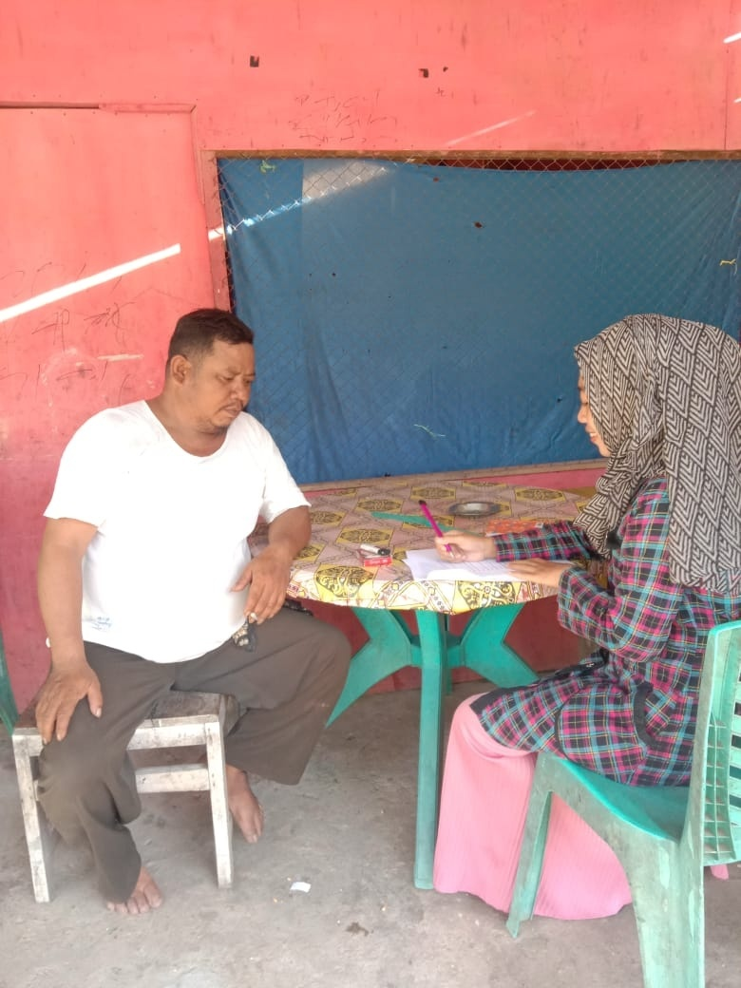

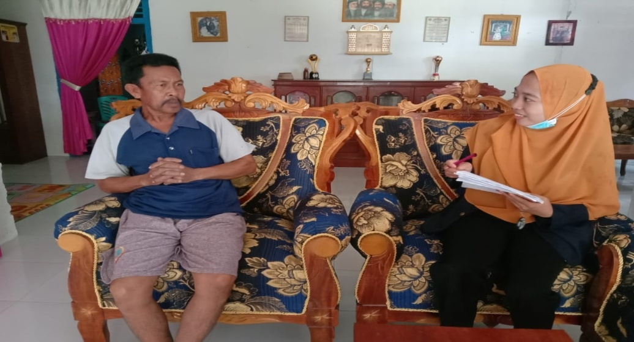

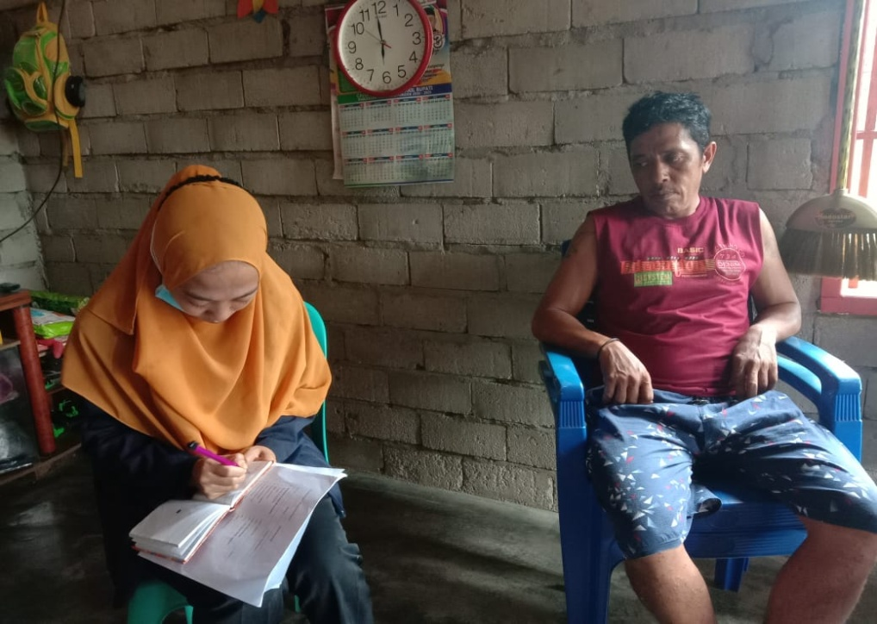

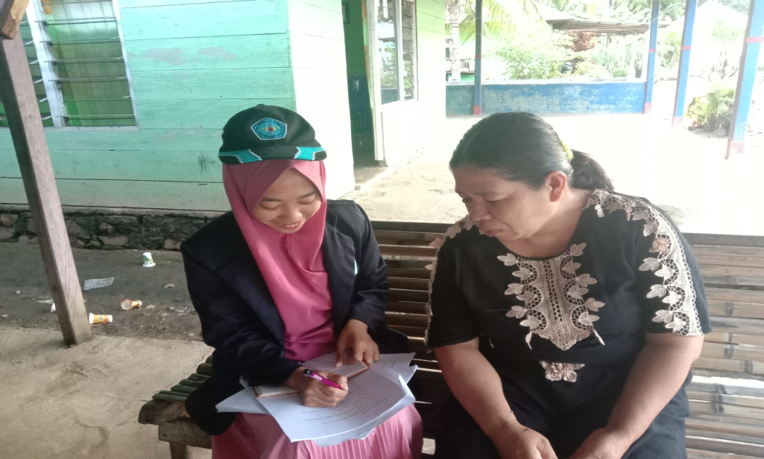

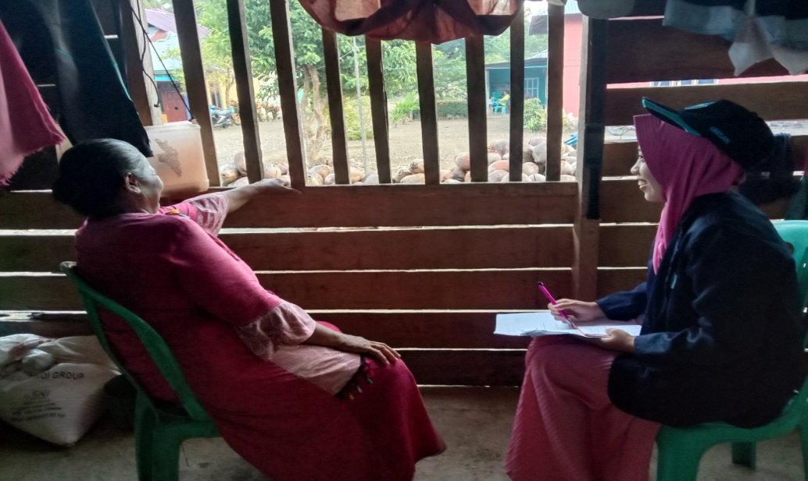

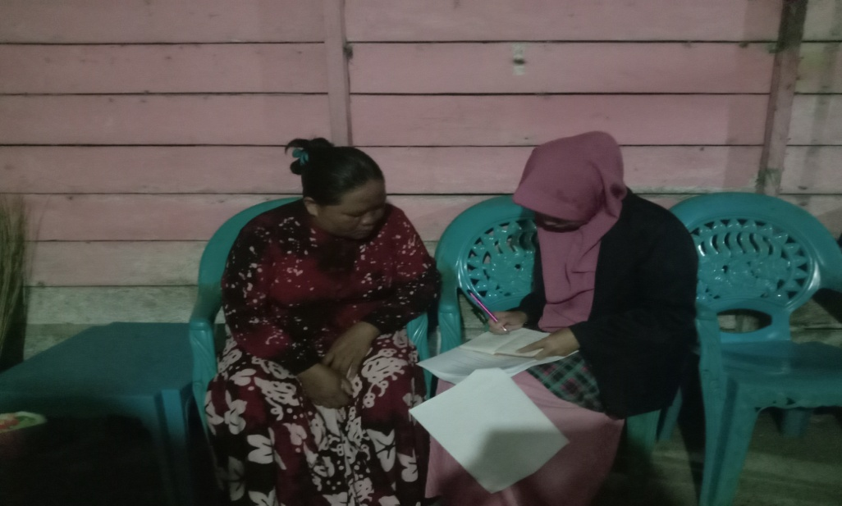

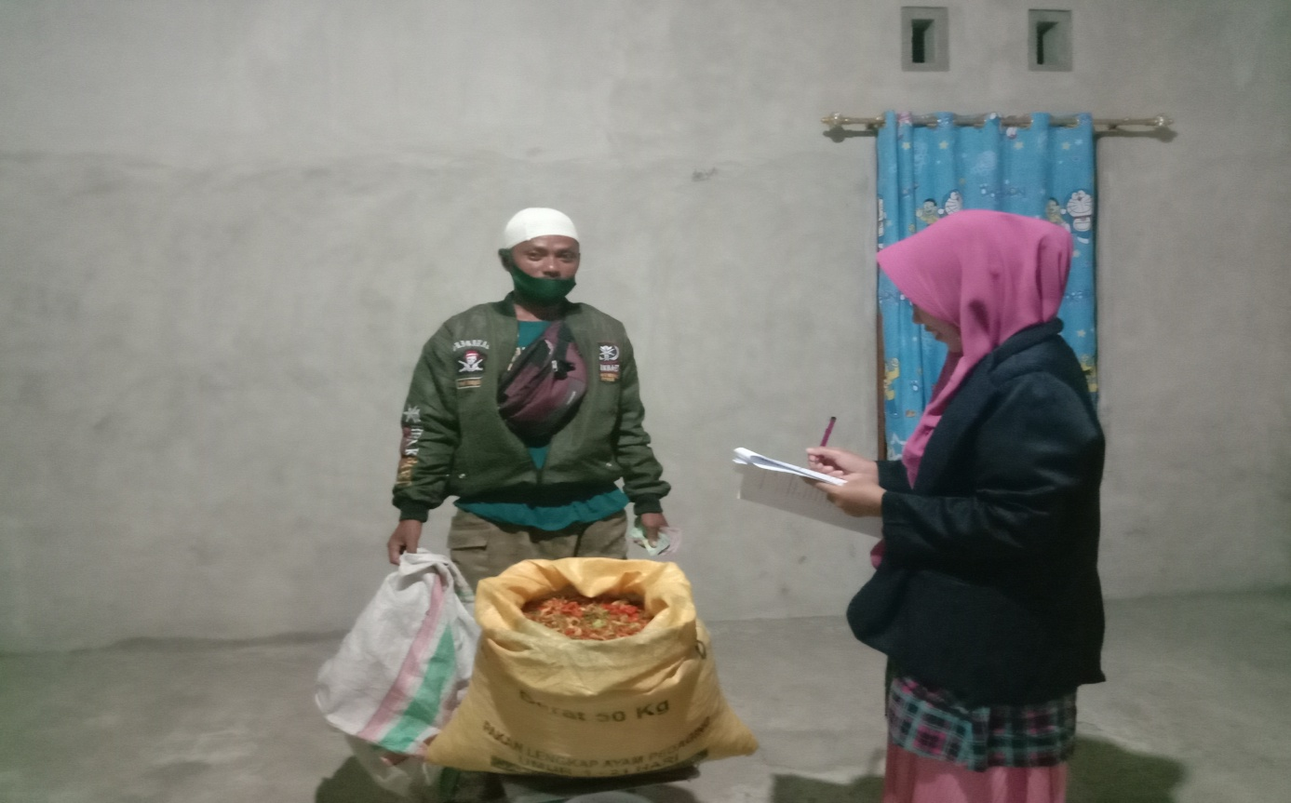

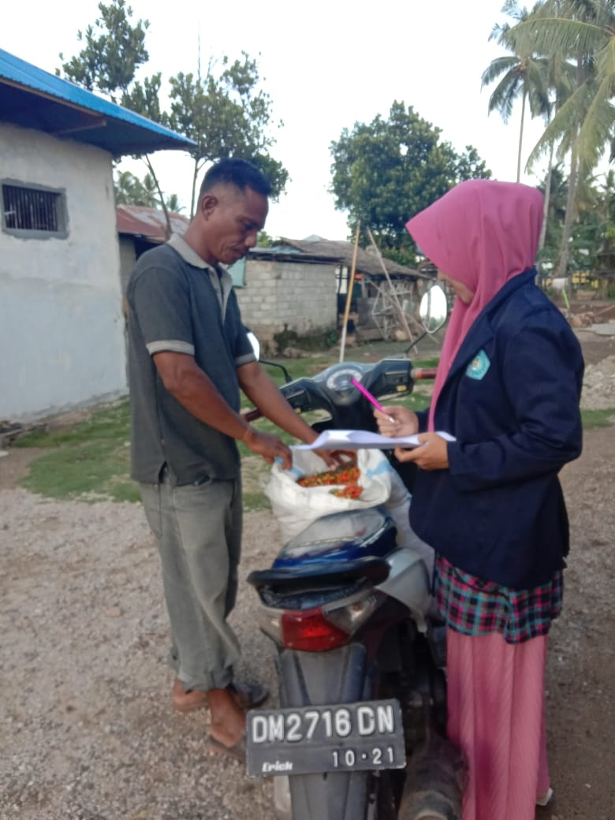

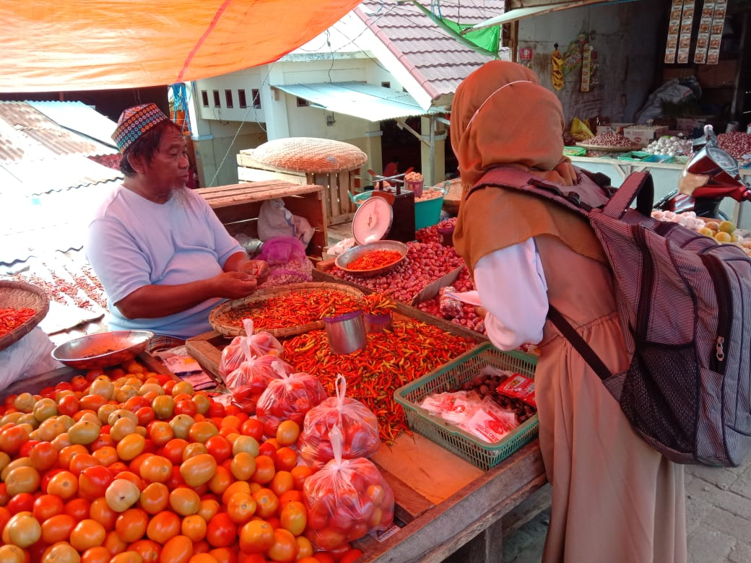

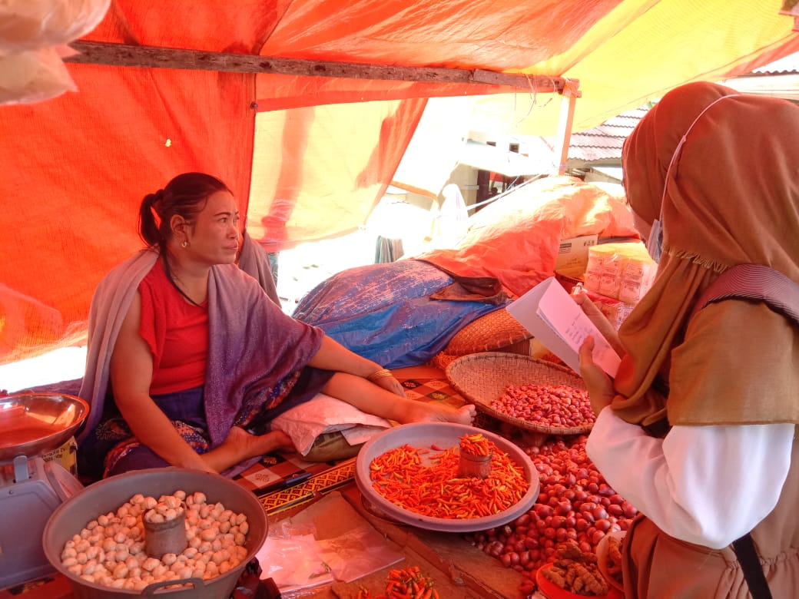
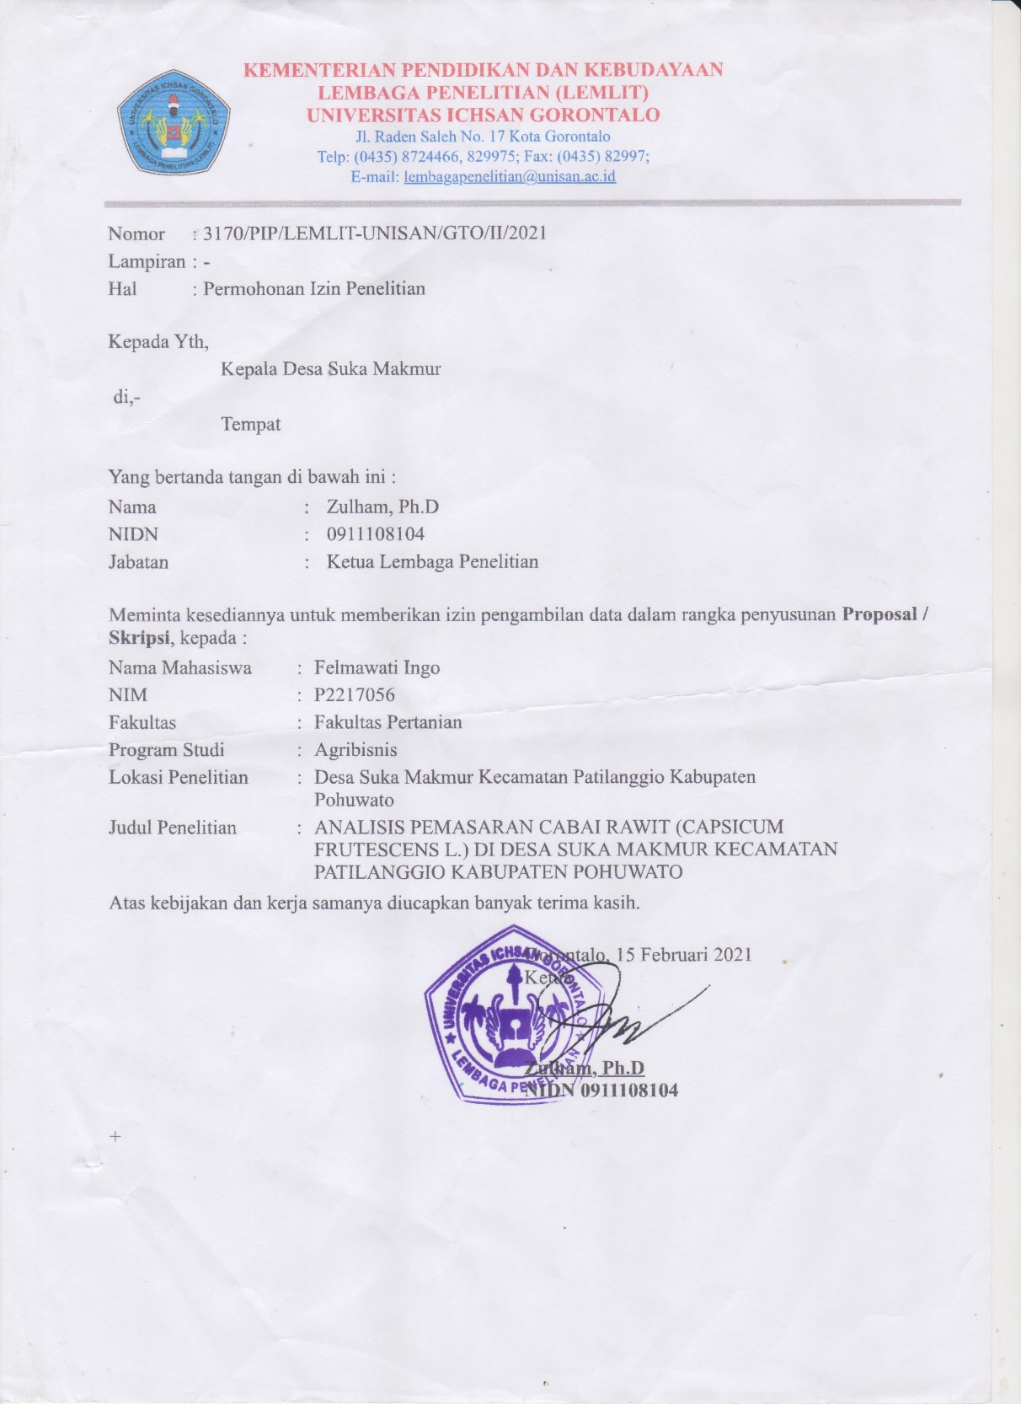

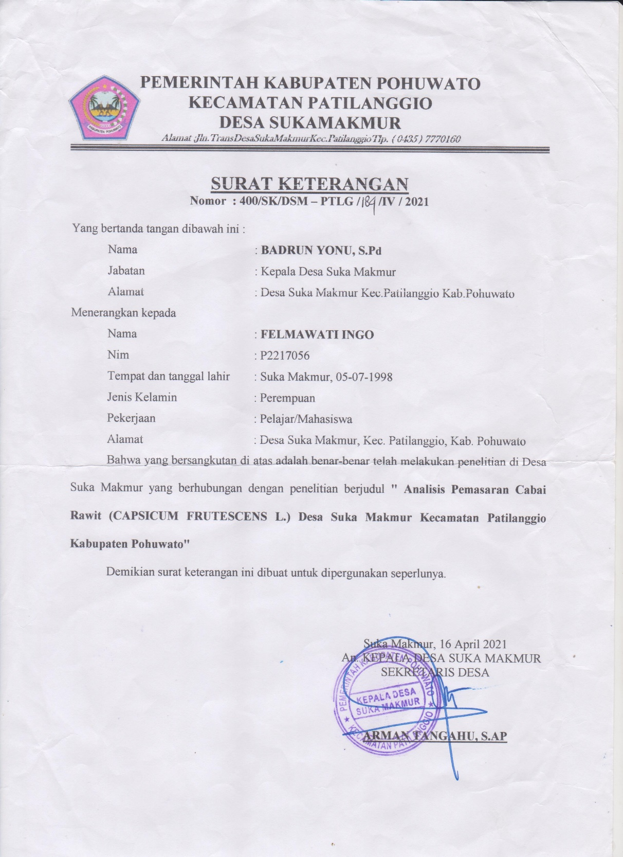

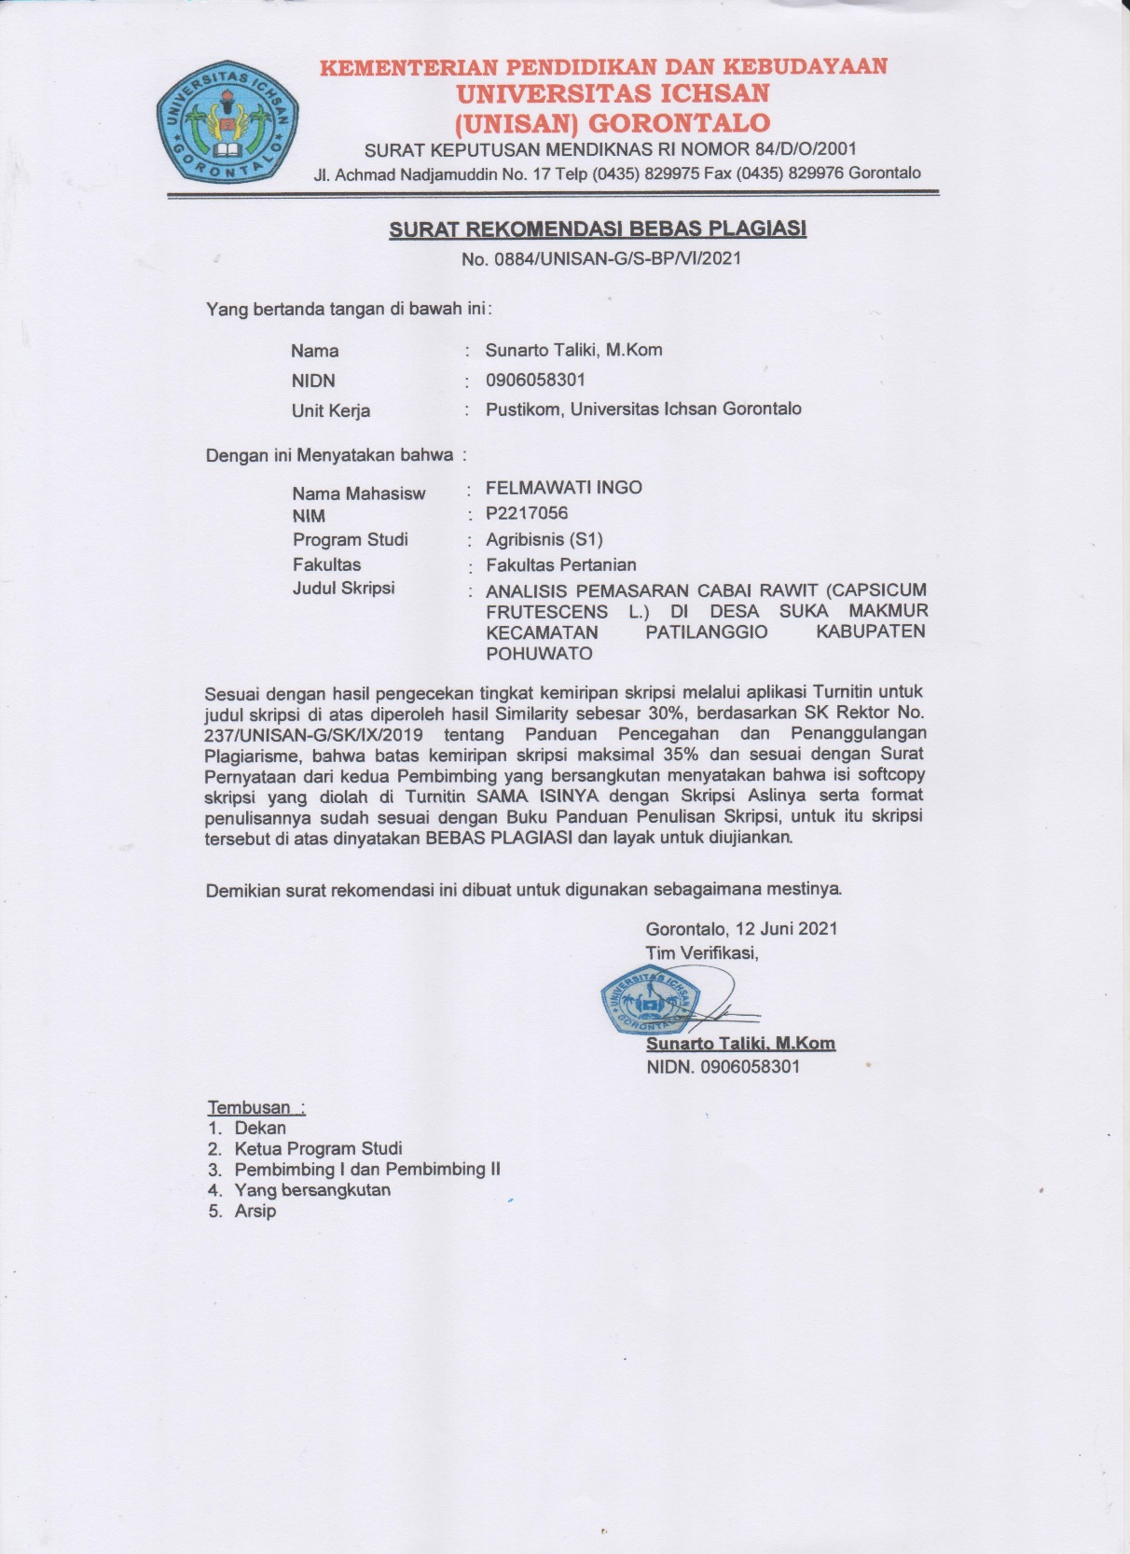

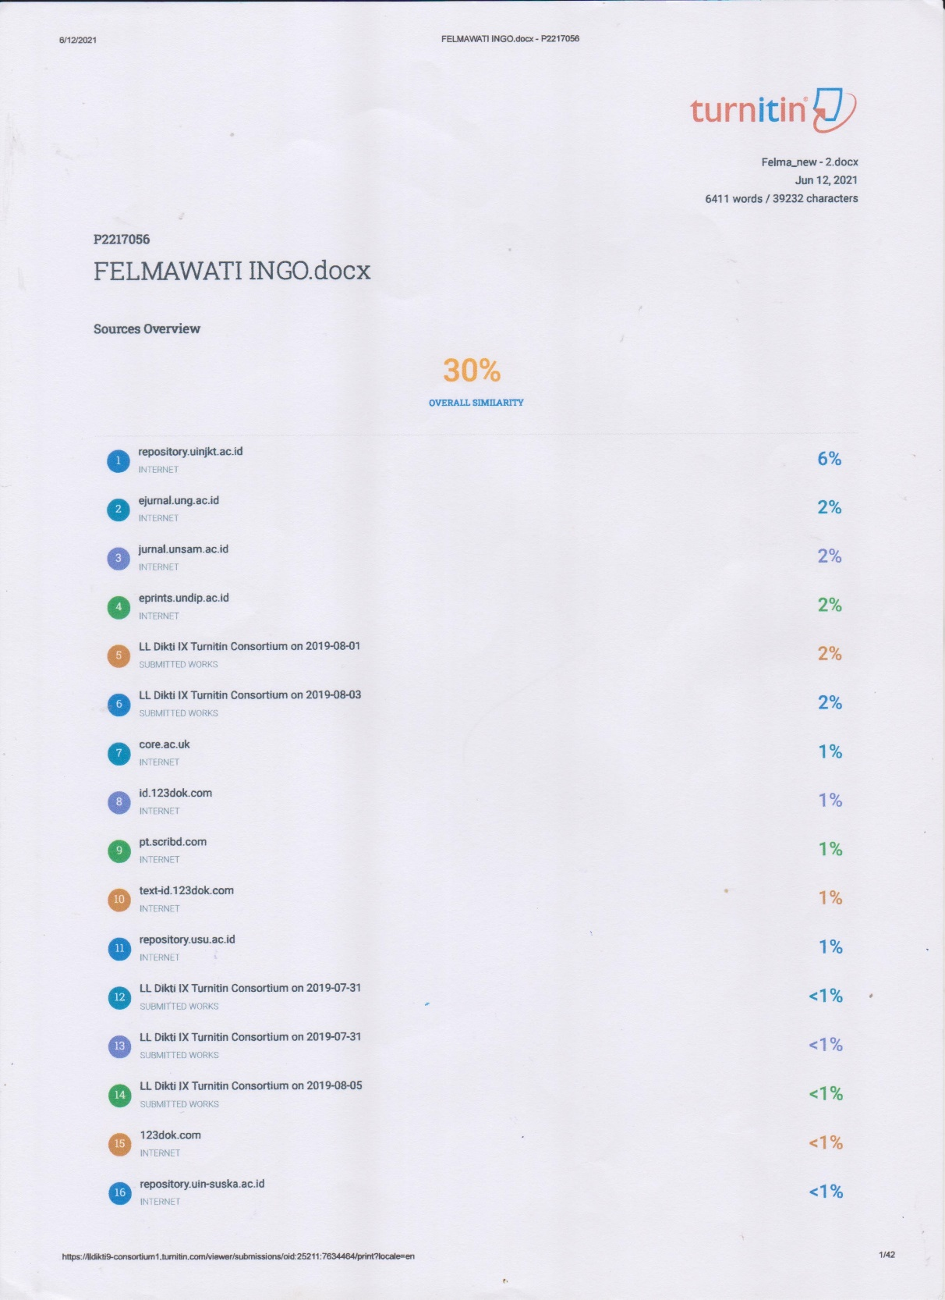

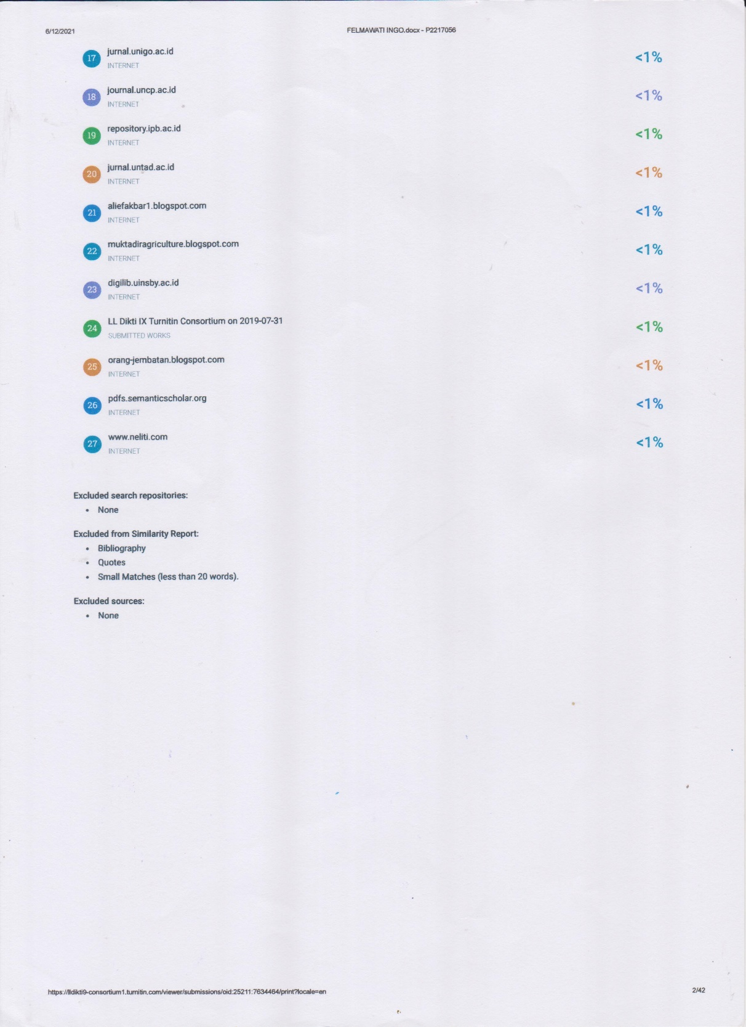

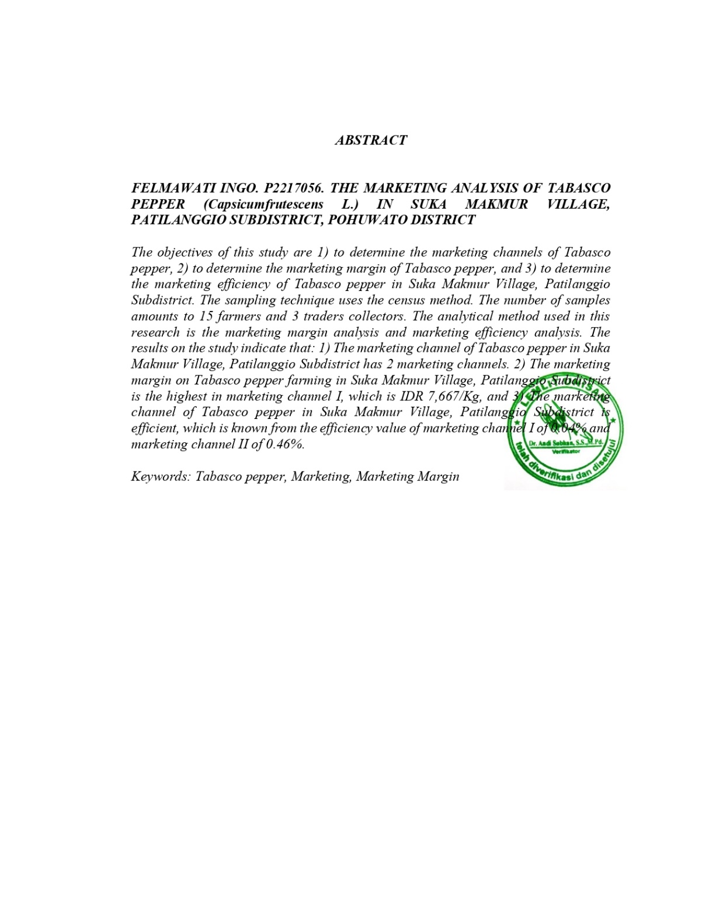

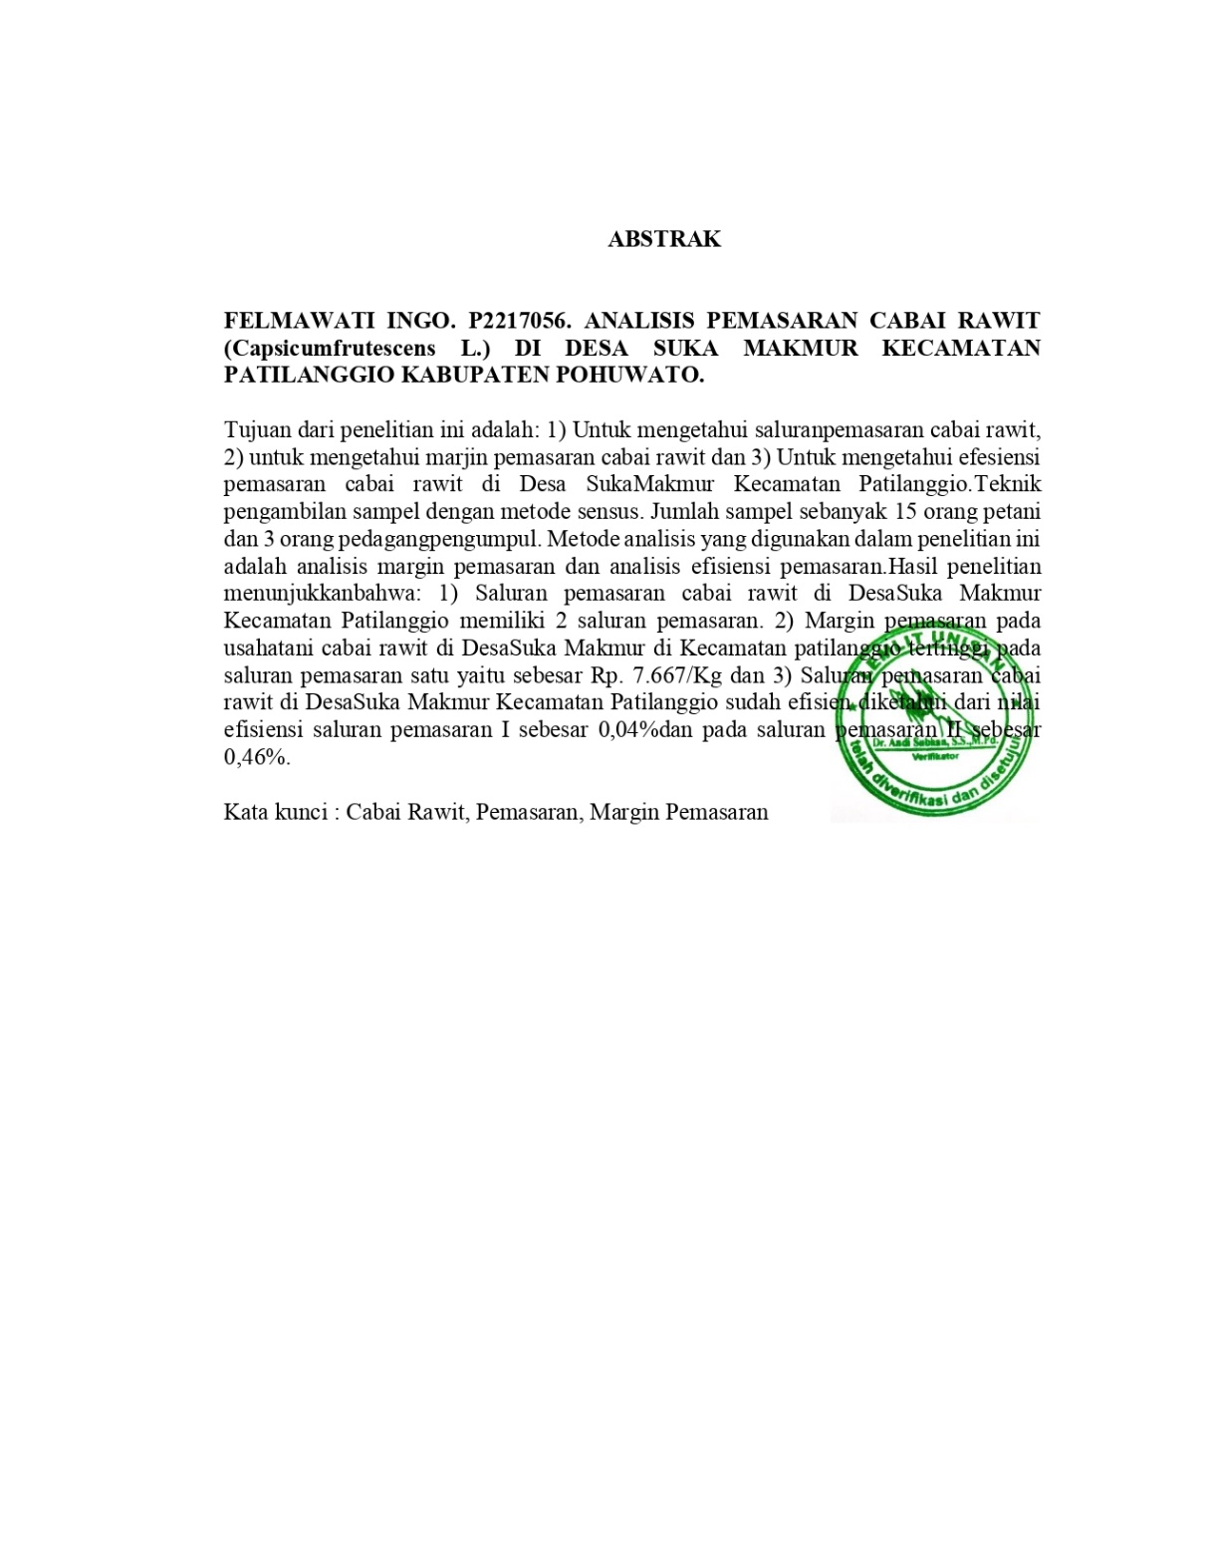

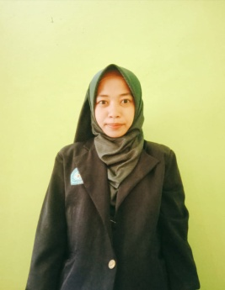
RIWAYAT HIDUP
FELMAWATI INGO, lahir di Suka Makmur, kecamatan Patilanggio, Kabupaten Pohuwato Provinsi Gorontalo pada tanggal 05 juli 1998. Beragama Islam berjenis kelamin Perempuan dan merupakan anak ke lima dari lima bersaudara pasangan dari Masi Ingo dan Yusna Supu. Pendidikan
formal yang ditempuh pada tingkat dasar diselesaiakan pada tahun 2011 di SD INPRES SUKA MAKMUR Kecamatan Patilanggio, selanjutnya menyelesaikan pendidikan menengah pertama lulus pada tahun 2014 di SMP N 1 PATILANGGIO Kecamatan Patilanggio, lanjutan menengah atas di SMK N 1 PATILANGGIO Kecamatan Patilanggio lulusan pada tahun 2017. Pada tahun 2017 penulis melanjutkan studi S1 pada program studi Agribisnis Fakultas Pertanian di Universitas Ichsan Gorontalo.

